โครงงานประวัติศาสตร์
เรื่อง ประเพณีภูไทรำลึก

ผู้จัดทำ
๑. นายฉายวิทย์ ธรรมชัชกุล เลขที่ ๒
๒. นายณรงค์ฤทธิ์ ขันธวิชัย เลขที่ ๓
๓. นายพิชชากร บุตุธรรม เลขที่ ๕
๔. นางสาวปภัสราภรณ์ บุญเสนาะ เลขที่ ๑๒
๕. นางสาวยลดา สีมี เลขที่ ๑๖
๖. นางสาวลลิตา ปานจันทร์ เลขที่ ๑๘
๗. นางสาวศิรินญา นามธิราช เลขที่ ๒๑
๘. นางสาวสุนิตา แสนหล้า เลขที่ ๒๔
๙. นางสาวหทัยรัตน์ พรหมศิริ เลขที่ ๒๕
๑๐. นางสาวอาทิติยา เผ่าพงษ์ เลขที่ ๓๐
นักเรียนชั้นมัธยมศึกษาปีที่ ๖/๑๕

ครูที่ปรึกษา
คุณครูภูวนาท พูนสวัสดิ์

โครงงานนี้เป็นส่วนหนึ่งของรายวิชา ส33101 ประวัติศาสตร์ไทย
กลุ่มสาระการเรียนรู้สังคมศึกษา ศาสนาและวัฒนธรรม
โรงเรียนเตรียมอุดมศึกษา ภาคตะวันออกเฉียงเหนือ
อำเภอสว่างแดนดิน จังหวัดสกลนคร

ชื่อโครงงาน ประเพณีภูไทรำลึก
คณะผู้จัดทำ ๑. นายฉายวิทย์ ธรรมชัชกุล เลขที่ ๒
๒. นายณรงค์ฤทธิ์ ขันธวิชัย เลขที่ ๓
๓. นายพิชชากร บุตุธรรม เลขที่ ๕
๔. นางสาวปภัสราภรณ์ บุญเสนาะ เลขที่ ๑๒
๕. นางสาวยลดา สีมี เลขที่ ๑๖
๖. นางสาวลลิตา ปานจันทร์ เลขที่ ๑๘
๗. นางสาวศิรินญา นามธิราช เลขที่ ๒๑
๘. นางสาวสุนิตา แสนหล้า เลขที่ ๒๔
๙. นางสาวหทัยรัตน์ พรหมศิริ เลขที่ ๒๕
๑๐. นางสาวอาทิติยา เผ่าพงษ์ เลขที่ ๓๐
ระดับชั้น มัธยมศึกษาปีที่ ๖/๑๕
ครูที่ปรึกษา คุณครูภูวนาท พูนสวัสดิ์
โรงเรียน เตรียมอุดมศึกษา ภาคตะวันออกเฉียงเหนือ อำเภอสว่างแดนดิน จังหวัดสกลนคร
ปีการศึกษา ๒๕๕๙

บทคัดย่อ

โครงงานเรื่อง ประเพณีภูไทรำลึก มีวัตถุประสงค์เพื่อศึกษาความเป็นมาและความสำคัญของงานประเพณีภูไทรำลึก
ประเพณีภูไทรำลึก คืองานประเพณีของชาวภูไทวาริชภูมิ ที่ถือปฏิบัติกันมาและเป็นวัฒนธรรมการแต่งกายภูไทถิ่น วัฒนธรรมการนับถือหลักเมือง แต่ละปีจะมีการจัดงานภูไทรำลึก ซึ่งเป็นการนมัสการเจ้าปู่มเหสักข์ ในงานจัดให้มีการฟ้อนรำถวายเจ้าปู่มเหสักข์และผู้ที่มาร่วมงานจะแต่งตัวในชุดภูไทหรือภูไทประยุกต์ ซึ่งจัดขึ้นประจำวันที่ ๖ เมษายน ของทุกๆปี ถือเป็นประเพณีที่สืบทอดกันมาอย่างช้านาน เพราะเมื่อถึงวันที่ ๖ เมษา ของทุกๆปี ลูกหลานชาววาริชภูมิที่ที่ย้ายถิ่นฐานหรือไปทำงานต่างจังหวัดก็จะกลับมาร่วมประเพณีซึ่งเป็นการแสดงถึงการสืบทอดวัฒนธรรมประเพณีของชาวภูไทวาริชภูมิ ตลอดมา เพื่อเป็นการอนุรักษ์วัฒนธรรม ประเพณีอันดีงามของชาวภูไทวาริชภูมิ และเพื่อเป็นการส่งเสริมให้เด็ก เยาวชน ประชาชน ได้ตระหนัก เห็นคุณค่า ของวัฒนธรรมประจำท้องถิ่น
ประเพณีภูไทรำลึกนั้นถือเป็นประเพณีที่แสดงให้เห็นการอนุรักษ์เอกลักษณ์ของท้องถิ่นได้ดี และแสดงให้เห็นว่าคนในชุมชนยังคงรักษาประเพณีนี้ไว้ได้อย่างดีและส่งเสริมให้เด็กเยาวชนประชาชนในชุมชน ได้ตระหนักเห็นคุณค่าของประเพณีภูไทรำลึก

กิตติกรรมประกาศ

โครงงานประวัติศาสตร์เรื่อง “ประเพณีภูไทรำลึก” มีขั้นตอนการดำเนินการหลายขั้นตอนตลอดจนระยะเวลาในการดำเนินงานคณะผู้ศึกษา ได้รับความช่วยเหลือและสนับสนุนจากบิดา มารดา คณะครู และบุคคลหลายท่าน ซึ่งทำให้ประสบความสำเร็จลุล่วงไปได้ด้วยดี และซาบซึ้งในความกรุณาจากทุกท่าน ดังนี้
ว่าที่ ร.ต. ชัยเดช บุญรักษา ผู้อำนวยการโรงเรียนเตรียมอุดมศึกษา ภาคตะวันออกเฉียงเหนือ ที่ให้ความอนุเคราะห์และอำนวยความสะดวกต่างๆ ในการทำโครงงาน คุณครูภูวนาท พูนสวัสดิ์ คุณครูที่ปรึกษาโครงงาน ผู้ซึ่งช่วยแนะนำข้อมูลต่างๆ ในการทำโครงงาน คัดกรองข้อมูล รวมทั้งอำนวยความสะดวกและดูแลควบคุมการทดลองจนสำเร็จลุล่วงไปด้วยดี
กลุ่มสาระสังคมศึกษา ศาสนาและวัฒธนธรรม โรงเรียนเตรียมอุดมศึกษา ภาคตะวันออกเฉียงเหนือ ที่ให้คำแนะนำ สำหรับการทำโครงงาน
เพื่อนๆ ห้องเรียนพิเศษวิทยาศาสตร์ โรงเรียนเตรียมอุดมศึกษา ภาคตะวันออกเฉียงเหนือ ทุกคนที่คอยให้กำลังใจและช่วยเหลือรวมทั้งให้คำปรึกษาที่ดีตลอดมา
สุดท้ายขอกราบขอบพระคุณ บิดา มารดา ผู้เป็นที่รักยิ่งที่ให้การสนับสนุนปัจจัยต่างๆ ในการทำโครงงาน คอยให้กำลังใจช่วยเหลือและดูแลอย่างดีตลอดมา
คุณความดีและประโยชน์อันเกิดจากการทำโครงงาน คณะผู้ศึกษาขอมอบแต่บุพการีคณาจารย์และผู้มีพระคุณทั้งหลายที่ได้กล่าวมาข้างต้นและรวมถึงบุคคลที่ไม่ได้กล่าวถึง ที่ได้ให้ความช่วยเหลือจนกระทั่งโครงงานของคณะผู้ศึกษาประสบความสำเร็จ

สารบัญ

เรื่อง หน้า
บทคัดย่อ........................................................................................................................................................ก
กิตติกรรมประกาศ………………………………………………………………………………………………………………………….ข
บทที่ ๑ บทนำ..............................................................................................................................................๑
บทที่ ๒ เอกสารที่เกี่ยวข้อง..........................................................................................................................๒
บทที่ ๓ วิธีดำเนินงาน..................................................................................................................................๑๓
บทที่ ๔ ผลการศึกษา...................................................................................................................................๑๔
บทที่ ๕ สรุปผล และข้อเสนอแนะ...............................................................................................................๑๕
บรรณานุกรม.................................................................................................................................................๑๖
ภาคผนวก......................................................................................................................................................๑๗
- ภาพกิจกรรม
- ประวัติผู้จัดทำโครงงาน

บทที่ ๑
บทนำ

- ที่มาและความสำคัญของโครงงาน
งานประเพณีภูไทรำลึก เป็นงานประเพณีของชาวภูไทวาริชภูมิ ที่ถือปฏิบัติกันมาเป็นประจำทุกปี ซึ่งชาวภูไทมีวัฒนธรรมที่เป็นเอกลักษณ์ของตัวเอง เช่น วัฒนธรรมการแต่งกายภูไทถิ่น วัฒนธรรมการนับถือหลักเมือง แต่ละปีจะมีการจัดงานภูไทรำลึก ซึ่งเป็นการนมัสการเจ้าปู่มเหสักข์ ในงานจัดให้มีการฟ้อนรำถวายเจ้าปู่มเหสักข์ และผู้ที่มาร่วมงานจะแต่งตัวในชุดภูไทหรือภูไทประยุกต์ ส่วนลูกหลานชาววาริชภูมิที่ย้ายถิ่นฐาน หรือไปทำงานต่างจังหวัด จะทราบว่ามีงานประเพณีดังกล่าวในวันที่ 6 เมษายน ของทุกปี โดยไม่ต้องบอกกล่าว และจะเดินทางกลับมาร่วมงานทุกปี ซึ่งเป็นการแสดงถึงการสืบทอดวัฒนธรรมประเพณีของชาวภูไทวาริชภูมิ ตลอดมา ดังนั้น เพื่อเป็นการอนุรักษ์วัฒนธรรม ประเพณีอันดีงามของชาวภูไทวาริชภูมิ และเพื่อเป็นการส่งเสริมให้เด็ก เยาวชน ประชาชน ได้ตระหนัก เห็นคุณค่า ของวัฒนธรรมประจำท้องถิ่น และช่วยกันอนุรักษ์วัฒนธรรม ประเพณีให้คงอยู่สืบไป กองการศึกษา เทศบาลตำบลวาริชภูมิจึงได้จัดทำโครงการงานวันภูไทรำลึกขึ้น
คณะผู้จัดทำจึงมีความสนใจที่จะศึกษาเกี่ยวกับประวัติความเป็นมาและความสำคัญของงานประเพณีภูไทรำลึก เพื่อเป็นการเผยแพร่และอนุรักษ์วัฒนธรรมท้องถิ่น อีกทั้งยังเป็นการส่งเสริมการท่องเที่ยวของชุมชนในอำเภอวาริชภูมิ

- วัตถุประสงค์
๒.๑ เพื่อศึกษาประวัติความเป็นมาและความสำคัญของงานประเพณีภูไทรำลึก
๒.๒ เพื่อให้นักเรียนชั้นมัธยมศึกษาปีที่ ๖ มีความรู้เรื่องประวัติศาสตร์ไทยในท้องถิ่นของตนเอง
๒.๓ เพื่อให้นักเรียนชั้นมัธยมศึกษาปีที่ ๖ ได้นำขั้นตอนวิธีการทางประวัติศาสตร์ที่ได้เรียนสู่การลงมือศึกษาค้นคว้าจริง

- พื้นที่ศึกษา
ด้านสถานที่ : ศาลเจ้าปู่มเหสักข์ ตำบลวาริชภูมิ อำเภอวาริชภูมิ จังหวัดสกลนคร
บ้านเลขที่ 143/1 ถนนสุรินทร์บำรุง ตำบลวาริชภูมิ อำเภอวาริชภูมิ จังหวัดสกลนคร
ด้านเนื้อหา : ศึกษาประวัติความเป็นมาและความสำคัญของงานประเพณีภูไทรำลึก
ศึกษาความสำคัญของเจ้าปู่มเหสักข์ที่มีความเกี่ยวข้องกับประเพณีภูไทรำลึก
ด้านระยะเวลา : ระยะเวลาในการทำโครงงาน เริ่มตั้งแต่ มิถุนายน – สิงหาคม พ.ศ. ๒๕๕๙

บทที่ ๒
เอกสารที่เกี่ยวข้อง

การศึกษาโครงงานประวัติศาสตร์ เรื่อง ประเพณีภูไทรำลึก คณะผู้จัดทำโครงงานได้ศึกษาค้นคว้าเอกสารต่างๆ ที่เกี่ยวข้องดังต่อไปนี้
  - ความเป็นมาของประเพณีภูไทรำลึก
  - ประวัติของอำเภอวาริชภูมิ
  - ประวัติของศาลเจ้าปู่มเหสักข์
  - ประวัติความเป็นมาของภูไทกระป๋อง

๒.๑ ความเป็นมาของประเพณีภูไทรำลึก
งานประเพณีภูไทรำลึก เป็นงานประเพณีของชาวภูไทวาริชภูมิ ที่ถือปฏิบัติกันมาเป็นประจำทุกปี ซึ่งชาวภูไทมีวัฒนธรรมที่เป็นเอกลักษณ์ของตัวเอง เช่น วัฒนธรรมการแต่งกายภูไทถิ่น วัฒนธรรมการนับถือหลักเมือง แต่ละปีจะมีการจัดงานภูไทรำลึก ซึ่งเป็นการนมัสการเจ้าปู่มเหสักข์ ในงานจัดให้มีการฟ้อนรำถวายเจ้าปู่มเหสักข์ และผู้ที่มาร่วมงานจะแต่งตัวในชุดภูไทหรือภูไทประยุกต์ ส่วนลูกหลานชาววาริชภูมิที่ย้ายถิ่นฐาน หรือไปทำงานต่างจังหวัด จะทราบว่ามีงานประเพณีดังกล่าวในวันที่ ๖ เมษายน ของทุกปี โดยไม่ต้องบอกกล่าว และจะเดินทางกลับมาร่วมงานทุกปี ซึ่งเป็นการแสดงถึงการสืบทอดวัฒนธรรมประเพณีของชาวภูไทวาริชภูมิ ตลอดมา ดังนั้น เพื่อเป็นการอนุรักษ์วัฒนธรรม ประเพณีอันดีงามของชาวภูไทวาริชภูมิ และเพื่อเป็นการส่งเสริมให้เด็ก เยาวชน ประชาชน ได้ตระหนัก เห็นคุณค่า ของวัฒนธรรมประจำท้องถิ่น และช่วยกันอนุรักษ์วัฒนธรรม ประเพณีให้คงอยู่สืบไป กองการศึกษา เทศบาลตำบลวาริชภูมิจึงได้จัดทำโครงการงานวันภูไทรำลึกขึ้น
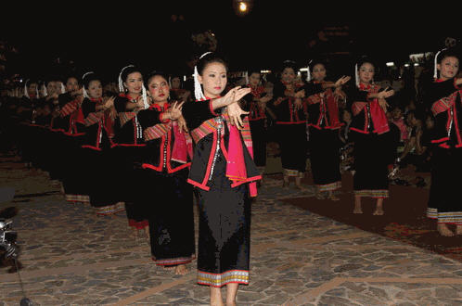

ภาคกลางวัน
- การจัดจำหน่ายสินค้า OTOP
- การจัดจำหน่ายของที่ระลึก เช่น บั้งทิง
- การจำหน่ายพวงมาลัย ดอกไม้ ธูปเทียน เพื่อให้ประชาชนได้สักการะเจ้าปู่มเหสักข์
- กิจกรรมเผยแพร่ความรู้ประวัติชาวภูไทและภูมิปัญญาท้องถิ่นของชาวภูไท
- กิจกรรมบริการนวดแผนไทย
ภาคกลางคืน
- การรำถวายเจ้าปู่มเหสักข์ พร้อมทำพิธีบายศรีสู่ขวัญ
- กิจกรรมร่วมรับประทานอาหารพาแลงของผู้มาร่วมงาน
- การจัดจำหน่ายของที่ระลึก เช่น บั้งทิง
- การจำหน่ายพวงมาลัย ดอกไม้ ธูปเทียน เพื่อให้ประชาชนได้สักการะเจ้าปู่มเหสักข์
- มหรสพคบงัน หรือการแสดงกิจกรรมของลูกหลานชาวภูไท

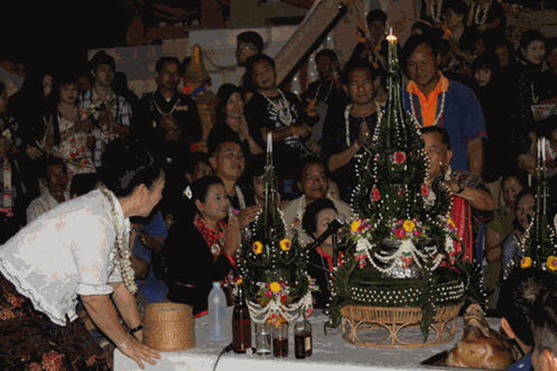

๒.๒ ประวัติของอำเภอวาริชภูมิ
เมื่อประมาณปี พ.ศ. ๒๓๘๗ ท้าวราชนิกูลได้อพยพครอบครัวชนเผ่าภูไท (ภูไทกระป๋อง) มาจากประเทศลาวผ่านเมืองมหาชัยกองแก้วข้ามแม่น้ำโขงมาขึ้นฝั่งไทยที่จังหวัดนครพนม โดยได้อัญเชิญเจ้าปู่มเหสักข์ เทพคู่บ้านคู่เมืองมาด้วยจนถึงเมืองสกลนคร
ซึ่งสมัยนั้นพระยาประจิตตะประเทศธานีเป็นเจ้าเมือง ตั้งถิ่นฐานอยู่ประมาณ ๓ ปี จากนั้นได้รวบรวมพรรคพวกชาวภูไทกระป๋องอพยพต่อมุ่งหน้าไปทางทิศตะวันตกจนมาถึงชัยภูมิอันเหมาะสม ได้ตั้งบ้านเรือนขึ้นบริเวณใกล้แหล่งน้ำและตั้งชื่อว่า "บ้านหนองหอย" ต่อมาได้ตั้งเป็นเมืองวาริชภูมิเมื่อ พ.ศ. ๒๔๔๒ ในสมัยพระสุรินบรีรัตน์ ได้ยกฐานะขึ้นเป็นอำเภอและเมือปี พ.ศ. ๒๔๕๑ ได้ถูกยุบเป็นตำบลขึ้นเป็นกับ อำเภอพรรณนานิคม จนถึงปี ๒๔๙๖ ได้ประกาศจัดตั้งยกฐานะเป็นอำเภออีกครั้ง โดยมี นายเอื้อน จิตรสกุล เป็นนายอำเภอคนแรกปัจจุบันกระทรวงมหาดไทยประกาศเป็นอำเภอชั้น ๓ เขตการปกครอง ๕ ตำบล ๗๑ หมู่บ้าน
สภาพทั่วไปอำเภอวาริชภูมิ ตั้งอยู่ทางทิศตะวันตกของจังหวัดสกลนครห่างจากจังหวัดสกลนคร ประมาณ ๗๐ กิโลเมตร
อาณาเขต
ทิศเหนือ ติดต่อเขตอำเภอพังโคน จังหวัดสกลนคร
ทิศตะวันออก ติดต่อเขต อำเภอนิคมน้ำอูน จ.สกลนคร
ทิศตะวันตก ติดต่อเขต อำเภอส่องดาว อำเภอสว่างแดนดิน จังหวัดสกลนคร
ทิศใต้ ติดต่อเขต อำเภอคำม่วง/ อำเภอวังสามหมอ จ.อุดรธานี

๒.๓ ประวัติของศาลเจ้าปู่มเหสักข์

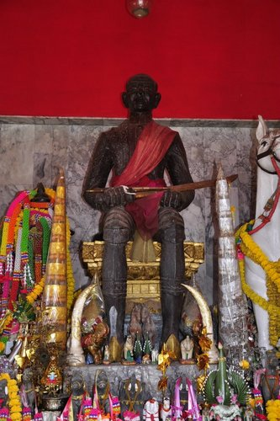

เมื่อชาวผู้ไทยอพยพข้ามโขงเดินทางมาถึงเมืองสกลนคร จึงได้เข้ามาตั้งที่พักชั่วคราวในสนามมิ่งเมืองใกล้ ๆ บ้านเจ้าเมืองสกลนคร โดยมีผู้นำชื่อว่าท้าวราชนิกูลเป็นหัวหน้าควบคุมผู้คนอพยพเข้ามาใน พ.ศ.๒๓๘๗ ในช่วงรัชสมัยพระบาทสมเด็จพระจอมเกล้าเจ้าอยู่หัว รัชกาลที่ ๔ เป็นสมัยที่ชนกลุ่มเมืองต่าง ๆ ได้เรียกร้องขอตั้งเป็นบ้านเป็นเมืองขึ้นหลายแห่ง ท้าวราชนิกูลซึ่งอดทนมาเป็นเวลาแรมปี จึงขออนุญาตพาไพร่พลออกไปตั้งบ้านเมือง แต่กลับถูกขัดขวางไม่ยอมยกพื้นที่แห่งหนึ่งแห่งใดให้ตั้งเมือง กลับแต่งตั้งให้บุตรท้าวราชนิกูล อีกคนหนึ่งเป็นนายหมวด นายกองควบคุมชาวผู้ไทยแทน
ท้าวราชนิกูลเห็นว่าการเจรจาไม่เป็นผลจึงนำอพยพไพร่พลมุ่งไปทางทิศตะวันตกออกจากเมืองสกลนคร เจ้าเมืองสกลนครได้นำไพร่พลออกขัดขวางแต่ก็ไม่เป็นผล คงนำไพร่พลออกเดินทางไปตั้งบ้านเรือนที่บ้านหนองหอย ใกล้กับที่ตั้งอำเภอวาริชภูมิในปัจจุบัน ใน พ.ศ. ๒๔๑๖ ซึ่งเป็นระยะเวลาที่ชาวไทโย้ย ตั้งเมืองวานรนิวาสได้แล้ว
การตั้งบ้านเรือนที่บ้านหนองหอยในระยะนั้น ถือว่ายังอยู่ในเขตเมืองสกลนคร และเป็นเมืองที่ยังมิได้รับในตราภูมิอนุญาตให้ตั้งเมือง ด้วยปัญหาดังกล่าวท้าวสุพรหม บุตรท้าวราชนิกูล จึงได้ขอพึ่งบารมีพระพิทักษ์เขตขันธ์เจ้าเมืองหนองหาน ท้าวสุพรหม ได้พาบ่าวไพร่เดินทางไปกรุงเทพฯ เข้าร้องเรียนต่อพระยาภูธราภัย เสนาบดีกระทรวงมหาดไทย เพื่อให้โปรดเกล้าฯ แต่งตั้งเป็นเจ้าเมืองแต่เนื่องจากไม่มีใบบอกของเจ้าเมืองสกลนครก็ไม่อาจนำความขึ้นกราบบังคมทูลได้ ท้าวสุพรหมจึงเดินทางกลับมาและได้รับการยกบ้านป่าเป้าเมืองไพร ในเขตหนองหาน ให้เป็นเมืองของชาวผู้ไทยแทน ต่อมาเมื่อเกิดศึกฮ่อใน พ.ศ.๒๔๑๘ กองทัพของพระยามหาอำมาติย์ (ชื่น) เดินทัพขึ้นไปที่หนองคาย ท้าวสุพรหมได้คุมเลกไพร่ของตน ๓๐ คน เข้าร่วมกับกองทัพของพระพิทักษ์เขตขันธ์ เจ้าเมืองหนองหาน ในการปราบฮ่อ เมื่อเสร็จศึกฮ่อแล้ว ท้าวสุพรหมได้ทูลขอบ้านผ้าขาวแขวงเมืองสกลนคร เป็นเมืองขึ้น แต่พระยาประจันตประเทศธานีคัดค้าน พระพิทักษ์เขตขันธ์จึงขอตั้งบ้านป่าเป้าเมืองไพร่ เป็นเมืองวาริชภูมิให้ท้าวสุพรหม เป็นพระสุรินทร์บริรักษ์ เจ้าเมืองวาริชภูมิ ขึ้นเมืองหนองหาน เมื่อ พ.ศ.๒๔๒๐
ในสมัยกรมหมื่นประจักษ์ศิลปาคม ข้าหลวงต่างพระองค์สำเร็จราชการหัวเมือง มณฑลอุดรธานี ได้มีคำสั่งให้เมืองวาริชภูมิ โอนมาทำราชการที่เมืองสกลนคร ใน พ.ศ.๒๔๓๕ โดยได้กรมการเมืองวาริชภูมิยังคงตำแหน่งเดิมทุกคน ใน พ.ศ. ๒๔๔๑ (ร.ศ.๑๑๗) ได้ประกาศยกเลิกตำแหน่งเจ้าเมือง อุปฮาด ราชวงค์ ราชบุตรมาเป็นตำแหน่งข้าราชการส่วนกลางเช่นปัจจุบัน ชาววาริชภูมิเชื่อในความมีจริงของอิทธิฤทธิ์เจ้าปู่มเหสักข์ของตนว่าสามารถเป็นที่พึ่งในยามคับขันให้ตนได้ ทั้งยังมีเรื่องเล่าสืบเนื่องต่อกันมาช้านานในอิทธิฤทธิ์ของเจ้าปู่ ดังความตอนหนึ่งว่า
ในสมัยอดีต ขุนเพายาว เจ้าเมืองน้ำน้อยอ้อยหนู มีบุตรชาย ๒ คน ชื่อเจ้าหุน และเจ้าหาญ ขุนเพายาว ได้ปกครองไพร่ฟ้าข้าแผ่นดินด้วยความสุข ผู้คนมีมากด้วยทรายหลายดังน้ำ ต่างก็มีอันจะกิน สร้างบ้านแปลงเมือง อยู่มานานหลายปีถึงช่วงระยะหนึ่งบ้านเมืองประสบภาวะฝนแล้ง ข้าวไร่นาเสียหาย เก็บเกี่ยวไม่ได้ผล ประกอบกับความแห้งแล้ง มีติดต่อกันมาหลายปี ขุนเพายาวพร้อมครอบครัว บ่าว นาย ไพร่ จึงได้อพยพลงมาทางใต้ ขบวนเดินทางรอนแรมผ่านป่า ผ่านเขา เป็นเวลาช้านานหลายเดือน เนื่องจากขบวนประกอบด้วยผู้คนจำนวนมาก ขบวนเดินเท้าจึงหยุดพักผ่อนตั้งค่ายพักแล้ว จึงเดินทางต่อเป็นอย่างนี้เรื่อยมา ช่วงเวลาหนึ่งขุนเพายาวได้สั่งให้ขบวนหยุดพัก ตั้งค่ายพัก ณ ที่แห่งหนึ่งด้วยเห็นเป็นทำเลที่เหมาะ และในวันหนึ่งขณะที่ผู้คนต่างออกหาเสบียง เจ้าหาญลูกชายขุนเพายาว ผู้น้อง ยิงกวางตัวหนึ่งจนบาดเจ็บ วิ่งหนีไปได้ เจ้าหาญจึงได้แกะรอยเข้าไปอย่างใกล้ชิด จนไปพบกวางตัวนั้นนอนตายที่หน้าเจ้าหุนผู้เป็นพี่ ต่างฝ่ายต่างเลยเถียงกันว่า กวางตัวนั้นเป็นกรรมสิทธิ์ของตน ต่างฝ่ายโต้เถียงอย่างไม่ละลดไม่ยอมกัน ร้อนถึงขุนเพายาวผู้เป็นบิดาต้องมาช่วยตัดสินปัญหา ขุนเพายาว ตัดสินให้กวางตัวนั้นเป็นกรรมสิทธิ์ของเจ้าหุน ทำให้เจ้าหาญผู้เป็นน้องเสียใจว่าบิดาไม่รัก ไม่ตั้งอยู่ในสัตย์ เข้าข้างผู้เป็นพี่ชาย
ความรู้สึกน้อยใจทำให้เจ้าหาญชักชวนบ่าวไพร่ และผู้รักใคร่พร้อมด้วยครอบครัวอพยพออกจากขบวนของบิดา ไปหาถิ่นที่อยู่ใหม่ปรากฏว่ามีผู้ติดตามไปจำนวนมาก ขบวนอพยพรอนแรมป่าอยู่หลายวัน ผู้คนได้รับความลำบากเป็นอันมาก จึงได้หันไปพึ่งผีฟ้า ซึ่งชาวผู้ไทยนับถือเช่นเดียวกับชาวฮ่อ เจ้าหาญคิดว่าต่อไปข้างหน้าขบวนอพยพของตนอาจได้รับความลำบากได้รับอันตรายตลอดจนอุปสรรคต่าง ๆ อาจถึงมีศึกสงครามเป็นแน่แท้ แต่ก็จนใจที่ชาวผู้ไทยไม่มีสิ่งศักดิ์สิทธิ์ที่เป็นเจ้ายึดเหนี่ยว เป็นที่พึ่งทางใจคุ้มภัยให้เลย ครั้นขบวนอพยพมาถึงธารน้ำแห่งหนึ่ง ด้านหลังมีภูเขาใหญ่มีหน้าผาสูงชัน แหงนคอตั้งบ่าเจ้าหาญจึงสั่งให้ขบวนหยุดและตั้งค่ายพักขึ้น และพาไพร่พลจำนวนหนึ่งสร้างศาลขึ้นหลังหนึ่งด้านหลังค่ายพักหน้าผาสูงแห่ง
นั้นแล้วต่อมาเมื่อเห็นผู้คนหายเหนื่อยแล้ว จึงนำผู้คน บ่าวไพร่ พร้อมใจกันอธิษฐาน อัญเชิญเทพยดาฟ้าดิน เจ้าภูผา เจ้าป่าเจ้าเขา ให้มาสถิตอยู่ ณ ศาลนั้น ขอให้เป็นกำแพงคุ้มกันขบวนของชาวผู้ไทยตลอดไป
ครั้นทำพิธีเสร็จได้พร้อมกันหาดอกไม้ธูปเทียนบูชา จัดสำรับกับข้าวคาวหวานเลี้ยงและเรียกชื่อเทพสถิตอยู่ ณ ศาลแห่งนี้ว่า "เจ้าปู่มเหสักข์" ผู้คนในขบวนต่างก็ร่วมฉลองเป็นการใหญ่
ขบวนอพยพได้รอนแรมเรื่อยมา ค่ำลง ณ ที่ใดก็ตั้งค่ายพัก เจอที่เหมาะก็พักหลายวัน ตั้งค่ายลงที่ใดก็ตั้งศาลเจ้าปู่ขึ้นไว้ เคารพบูชามิได้ขาด จากนั้นขบวนก็มุ่งลงใต้เรื่อยมา พอถึงฤดูฝนการเดินทางลำบากก็หยุดพักขบวน พอเข้าหน้าแล้งก็ออกเดินทางต่อไป ตกบ่ายวันหนึ่งขบวนอพยพผ่านเข้าไปในป่าใหญ่ อากาศร้อนอบอ้าวมากได้เกิดไฟป่าโดยมิได้คาดฝัน ไฟได้ไหม้ลุกล้อมขบวนทุกด้านอย่างรวดเร็ว ต่างคนต่างจวนตัวไม่รู้ว่าจะไปทางทิศใด เจ้าหาญเห็นจวนตัวนึกอะไรไม่ออกจึงพนมมือตั้งจิตวิงวอนขอความช่วยเหลือต่อเจ้าปู่มเหสักข์ว่า "บัดนี้ลูกหลานได้รับความลำบากยิ่งถึงคราวจวนตัวไฟป่ามาถึงแล้ว ขอบารมีท่านช่วยขจัดปัดเป่าช่วยคุ้มภัยช่วยเป็นกำแพงกันไฟป่าให้ลูกหลานด้วย ท่ามกลางเสียงร้องคร่ำครวญกู่เรียกหา และเสียงกิ่งไม้ถูกไฟป่าเผาผลาญ ปาฏิหารย์ของเจ้าปู่ก็ปรากฏไฟป่าอ่อนตัวลง บ้างก็ดับ บ้างก็เปลี่ยนทิศทาง ไม่นานท้อง
ฟ้าก็แจ่มใสอากาศโปร่งเป็นที่อัศจรรย์ยิ่งนัก คนทั้งปวงเห็นนิมิตเป็นมงคล เมื่อตั้งค่ายพักแรมในค่ำวันนั้น เจ้าหาญจึงให้จัดพิธีบวงสรวงเจ้าปู่ขึ้น ดังนั้นการเซ่นสรวงสำหรับผู้ตกทุกข์ขอความช่วยเหลือจึงมีมาตั้งแต่นั้นเป็นต้นมา
เมื่อชาวผู้ไทยในสมัยของท้าวสุพรหม ผู้เป็นบุตรของท้าวราชนิกูลได้เป็นเจ้าเมืองคนต่อมา ได้รับพระราชทานทินนามเป็นพระสุรินทร์บริรักษ์และขอพระราชทานเมืองหนองหอยขึ้นเป็นเมืองวาริชภูมิ ในสมัยรัชกาลที่ ๕ ก็ได้อัญเชิญเจ้าปู่มเหสักข์ แล้วตั้งศาลเจ้าปู่ขึ้นบริเวณที่ดอนซึ่งเป็นป่ารกทึบ ห่างจากตัวเมืองประมาณ ๑ กิโลเมตร (คือบริเวณบ้านนายสาย ใกล้ฝน ในปัจจุบัน) และใช้สถานที่แห่งนี้เป็นที่จัดพิธีเซ่นสังเวยเจ้าปู่มเหสักข์ทุกปี แต่ศาลเจ้าปู่แห่งนี้ไม่สะดวกสำหรับชาววาริชภูมิ ที่ต้องการไปไหว้เจ้าปู่เพราะเป็นป่ารกทึบ จึงได้สร้างศาลจำลองขึ้นหลังหนึ่งไว้ที่บ้านเจ้าจ้ำ (นายทองเพื่อน เหมะธุลิน) จวบจนสามารถสร้างศาลเจ้าปู่มเหสักข์จากที่ดอนมาประดิษฐานไว้ในที่แห่งนี้
ชาวผู้ไทยวาริชภูมิมีความเชื่อในความศักดิ์สิทธิของเจ้าปู่มเหสักข์ว่า นอกจากจะสามารถคุ้มครองป้องกันภัยต่าง ๆ ได้แล้ว การคุ้มครองป้องกันอัคคีภัยไหม้บ้าน เมื่อเกิดเหตุยังสามารถพึ่งบารมีได้อย่างชงัด นอกจากนี้ยังปรากฏนิมิตร่างของเจ้าปู่เป็นสัตว์ต่าง ๆ เช่น เสือลายพาดกลอน งูใหญ่ สุนัขสีขาว หรือปรากฏในความฝันว่าเป็นชายร่างใหญ่ ผิวดำ เสียงดัง มีอำนาจ แต่งกายนักรบโบราณ มือถือดาบ หน้าอิ่มเป็นลักษณะผู้ดี มีสกุลเป็นชั้นเจ้าตามบุคลิกของผู้นำที่สามารถ

๒.๔ ประวัติความเป็นมาของภูไทกระป๋อง
กล่าวถึงเมื่อครั้งภูไทอยู่ที่เมืองน้ำน้อยอ้อยหนู (เมืองแถน เมืองนาน้อยอ้อยหนู) ในสิบสองจุไทในดินแดนแม่น้ำแท้หลวง (ซงกอย) หรือแม่น้ำแดงในปัจจุบัน ได้กล่าวถึงขุนเพาญาว เจ้าเมืองน้ำน้อยอ้อยหนูมีลูกชาย ๓ คน คือ เจ้าหุน , เจ้าหาญ และเจ้าหานดง ขุนเพาญาวได้ปกครองไพร่ฟ้าเจ้าแผ่นดินด้วยความสุขมาช่วงหนึ่งบ้านเมืองประสบภาวะฝนแล้ง ข้าวไร่ ข้าวนาเสียหาย เก็บเกี่ยวผลไม่พออยู่พอกิน ประกอบกับความแห้งแล้งมีติดต่อกันหลายปี อีกทั้งเจ้าขุนต่างก็ขัดเคืองกัน ขุนเพาญาวพร้อมครอบครัวบ่าวไพร่ จึงได้อพยพลงมาทางใต้ขบวนเดินเท้ารอนแรมผ่านภูผาป่าเขามาเป็นเวลาหลายเดือน เนื่องจากขบวนประกอบด้วยผู้คนจำนวนมาก จึงเดินทางช้าหากพบทำเลเหมาะๆ ก็หยุดพักตั้งค่ายพัก ๔-๕ วัน ครั้นพอหายเหนื่อยรวบรวมเสบียงได้บ้าง ก็ออกเดินทางมุ่งห้าลงใต้ต่อไปเป็นอย่างนี้เรื่อยมา
ช่วงหนึ่งขุนเพาญาวได้สั่งให้ขบวนหยุดพัก ณ ที่แห่งหนึ่ง ด้วยเห็นว่าเป็นทำเลเหมาะ วันหนึ่งขณะที่ต่างคนต่างก็ออกหาเสบียง เจ้าหุนลูกชายขุนเพาญาวผู้ที่ยิงกวางบาดเจ็บได้พร้อมพรรคพวก แกะรอยเท้าไปอย่างกระชั้นชิด จนไปพบกวางตัวดังกล่าวได้ตายแล้ว เป็นการบังเอิญกวางตัวที่ตามนั้นอยู่ตรงหน้าเจ้าหานผู้เป็นน้อง ต่างฝ่ายต่างก็ทุ่มเถียงกันว่ากวางควรจะเป็นของตนเพราะตนเป็นคนยิงเจ็บมา เหตุการณ์ลามปามไป ด้วยต่างฝ่ายต่างก็ไม่ยอมลดละ ร้อนถึงขุนเพาญาว ผู้เป็นพ่อต้องมาแก้ปัญหาช่วยตัดสิน ขุนเพาญาวดูที่รูปการและซักถามทั้งสองฝ่ายแล้วตัดสินใจว่า กวางตัวดังกล่าวให้เป็นของน้องชาย เจ้าหุนเสียใจมาก เป็นว่าบิดาไม่อยู่ในสัตย์ธรรม ลำเอียงเข้าข้างฝ่ายน้องไม่รักตน จึงได้ชักชวนบ่าวไพร่ผู้รักใคร่พร้อมครอบครัว อพยพเรียกออกจากขบวนของบิดาไปหาถิ่นที่อยู่ใหม่
ปรากฏว่ามีผู้คนติดตามไปจำนวนมาก ขบวนอพยพรอนแรมไปในป่าหลายวัน ผู้คนได้รับความลำบากเป็นอันมาก ในอดีตภูไทเรานับถือผีฟ้า ซึ่งเป็นการถือตามอย่างฮ่ออยู่บ้าง เจ้าหุนและบ่าวไพร่ได้คิดว่าขบวนอพยพภูไทนี้ ต่อไปข้างหน้าจะได้พบกับภัยอันตราย อุปสรรคต่างๆ ตลอดจนจะต้องมีศึกสงครามเป็นแน่แท้ต่างจนใจด้วภูไทเราไม่มีเจ้าผู้ยึดเหนี่ยว ผนึกขวัญหรือเป็นที่พึ่งทางใจช่วยคุ้มภัยเลย ครั้นขบวนอพยพมาถึงธารน้ำแห่งหนึ่งเห็นเป็นที่เหมาะ จึงให้หยุดขบวนตั้งเป็นค่ายพัก เมื่อคิดว่าขบวนพร้อมอีกเมื่อใดจึงจะเริ่มอพยพกันอีกด้านหลังของค่ายพักนั้นเป็นภูเขาใหญ่ มีหน้าผาสูงชันแหงนดูจนคอตั้งบ่า ครั้นค่ำลงเจ้าหาญจึงให้สร้างศาลเพียงตาขึ้นหลังค่ายพักเชิงผาสูง ผู้คนบ่าวไพร่ต่างพร้อมใจกันอธิษฐานอันเชิญเทพยดา ฟ้าดินเจ้าภูเจ้าผา เจ้าป่าเจ้าเขา ให้มาสถิตอยู่ ณ ศาลนั้นและคอยเป็นกำแพงคุ้มภัยขบวนของชาวภูไทตลอดไปให้อยู่เป็นขวัญและกำลังใจของคนภูไททุกที่ด้วย
ครั้นทำพิธีเสร็จได้พร้อมกันจัดหาดอกไม้ธูปเทียนบูชา จัดสำรับกับข้าวคาวหวานเลี้ยง เรียกชื่อเทพที่สถิตอยู่ศาลแห่งนั้นว่า “เจ้าปู่ฯ หรือ เจ้าปู่มเหสักข์” ผู้คนในขบวนต่างก็ฉลองร่วมกันเป็นพิธีด้วย เกี่ยวกับความหมายของคำว่า “มเหศักดิ์” หรือ “มเหสักข์” มีความหมายตามพจนานุกรม ปรากฎดังนี้
มเหศักดิ์ แปลว่า เจ้าผี (ซึ่งครั้งหนึ่งเคยเป็นเจ้าเมืองในถิ่นนั้น ที่เรียกว่า บรรพบุรุษ)
มเหสักข์ แปลว่า เทวดาผู้เป็นใหญ่
มเหศ แปลว่า พระอิศวร
ขบวนอพยพได้รอนแรมเรื่อยมาค่ำลง ณ ที่ใดก็ให้ตั้งค่ายพัก เจอที่เหมาะสมก็พักันหลายวัน ตั้งค่ายลงที่ใดก็ตั้งศาลเจ้าปู่ขึ้นไว้เคารพบูชามิได้ขาด มุ่งลงทางใต้เรื่อยมา พอถึงฤดูฝนการเดินทางลำบากก็หยุดพักขบวน ครั้นพอตกหน้าแล้งก็ออกเดินทางต่อไป ตกบ่ายวันหนึ่งขบวนอพยพผ่านเข้าไปในป่าใหญ่อากาศร้อนอบอ้าวมาก บัดดลเกิดไฟป่าโดยมิได้คาดฝัน ไฟได้ลุกไหม้รายล้อมขบวนทุกด้านอย่างรวดเร็ว
เสียงไฟประทุอื้ออึ้งไปหมด บรรดาสัตว์ป่าก็ต่างวิ่งหนีไฟโดยไม่คิดชีวิต บางตัววิ่งฝ่าเข้าไปในขบวนเหตุการณ์ชุลมุนคุมกันไม่อยู่ต่างคนต่างจวนตัวไม่รู้จะหนีไปทางทิศใด จะคิดดับไฟก็เกินความสามารถ เจ้าหุนเห้นจวนตัวนึกอะไรไม่ออก ไพร่พลก็รอคำสั่งอยู่ด้วย จนปัญญาเจ้าหุนพลันนึกได้จึงร้องขอความช่วยเหลือต่อเจ้าปู่มเหสักข์ว่า “บัดนี้ลูกหลานกำลังได้รับความลำบากยิ่งถึงคราวจวนตัวไฟป่ามาถึงแล้ว ขอบารมีท่าได้โปรดช่วยขจัดปัดเป่าช่วยคุ้มภัย ช่วยเป็นกำแพงใหญ่กั้นไฟป่า ณ เวลาบ่ายอันสุดแสนจะเกรี้ยวกราดในครั้งนี้ให้แก่ลูกหลานด้วยเถิด”
ท่ามกลางเสียงระงมร้องคร่ำครวญ เสียงกู่ก้องหากัน ประสานกับเสียงประทุ กระพือไหม้ของไฟกลางเปลวไฟร้อนระอุนั้น ปาฏิหาริย์เจ้าปู่ก็ปรากฏขึ้นไฟป่าได้อ่อตัวลงที่ไม่ดับก็เปลี่ยนทิศทางไปในทันที พลันท้องฟ้าแจ่มใสอากาศปลอดโปร่ง ขบวนอพยพต่างก็ปลอดภัยทั่วกันเป็นที่น่าอัศจรรย์ยิ่งนัก คนทั้งปวงเห็นเป็นนิมิตมงคลอย่างยิ่ง แต่นั้นมาหากผู้ใดได้ทุกข์ตกระกำลำบากอะไร ก็ได้อาศัยบนบานขอพึ่งบารมีเจ้าปู่ช่วยเหลือและปัดเป่าคุ้มภัยให้ตนตลอดมาจนบัดนี้
เวลาล่วงผ่านไปเป็นหลายปี ขบวนอพยพของชาวภูไทได้มาถึงที่เหมาะแห่งหนึ่ง อยู่ระหว่าง “ฮ่อมภู” (ภูเขา) ในภูอ้ากใกล้แดนญวนและใกล้กันกับเมืองวังอ่างคำ พื้นที่เป็นทำเลเหมาะแก่การทำข้าวไร่ ปลูกพริก ปลูกฝ้าย มีแม่น้ำไหลผ่านจะทำนาก็ทำได้ น้ำสายนี้ไหลผ่านลงไปยังเมืองวังอ่างคำซึ่งเป็นเมืองวังอ่างคำ ซึ่งเป็นเมืองพี่เมืองน้องภูไทเหมือนกัน เจ้าหุนจึงให้ตั้งเมืองให้ชื่อว่า “เมืองกะป๋อง” ทั้งสองเมืองนี้ห่างหันระยะทางเดินเท้า ๒ วัน (ประมาณ ๔.๕ กิโลเมตร) ก็ถึง
กงดินหรือดินแดนที่ตั้งเมืองกะป๋องนั้น พวกข่าได้มาอาศัยอยู่ก่อนแล้ว ต่อมาจึงได้เกิดรบพุ่งกันขึ้น ระหว่างพวกภูไท (เมืองวังอ่างคำ เมืองกะป๋อง) กับพวกข่า ทั้งสองฝ่ายรบกันอยู่นานหลายวัน ไพร่พลทั้งสองฝ่ายต่างล้มตายจำนวนมากแต่ยังไม่มีใครชนะ หัวหน้าทั้งสองฝ่ายได้ตกลงกันว่า หากจะรบกันต่อไปอีกก็จะยิ่งเสียไพร่พลบ้านเมืองก็จะเกิดยุคเข็ญ จึงได้ตกลงเสี่ยงบุญกรรมกัน (เสี่ยงอำนาจวาสนา)
หากฝ่ายใดสามารถยิงหน้าผาหินเข้า (ลูกธนูปักติดหน้าผา) ก็จะได้เป็นเจ้าเมืองและจะได้เป็นฝ่ายปกครอง ฝ่ายใดที่แพ้ก็จะต้องยอมเป็นข้อยข้า (ผู้รับใช้) แก่อีกฝ่ายหนึ่ง พวกข่าต่างก็มั่นใจว่าตนจะเป็นผู้ชนะด้วยถือว่าตนเป็นผู้ชำนาญในเรื่องหน้าไม้ รู้จักทำหน้าไม้มาก่อน ฝีมือการยิงหน้าไม้ก็เป็นเลิศกว่าชาวภูไท ทั้งยังได้เตรียมการจัดสร้างหน้าไม้ใหญ่ มีขายาวถึง ๓ ศอก เพื่อหวังจะให้ลูกหน้าไม้หรือลูกธนูมีกำลังมาก จะได้ปักเข้าไปในเนื้อหินผาได้ เมื่อถึงวันนัดเสี่ยงบุญกรรม หัวหน้าพร้อมไพร่พลจำนวนมากก็ยังไปหน้าผาที่นัดหมาย ข่าเป็นฝ่ายยิงก่อนด้วยความมั่นใจ เหตุการณ์ไม่เป็นไปดั่งที่คิดไว้ ลูกธนูข่าวิ่งเข้ากระทบผาด้วยความแรง ลูกธนูแตกยับด้วยแรงปะทะแล้วหล่นลงสู่ดิน ส่วนภูไทเป็นฝ่ายยิงทีหลัง เครื่องมือในการยิงก็ใช้ธไม้ไผ่เล็กๆ เหลาจัดทำเพียงลวกๆ ปลายลูกธนูก็ไม่แหลมซ้ำยังเอาขี้สูด (ชันนางโรง) ติดไว้ด้วย เวลายิงก็น้าวตึงธนูแต่เพียงพอสมควร เมื่อปล่อยลูกธนูออกไปลูกธนูก็วิ่งไปกระทบหน้าผาเพียงเบาๆ แล้วปักติดอยู่
จนพวกข่าเห็นเป็นอัศจรรย์และยอมแพ้แก่บุญวาสนาชาวภูไท ฝ่ายภูไทจึงได้เป็นเจ้าเมือง ข่าบางส่วนที่ไม่พอใจได้หนีไป ชาวภูไทก็จัดส่งคนไปกาดแต่ไม่ทัน จังได้ตามไปทันกันที่เขาลูกหนึ่ง ข่าได้เข้าไปซ่อนตัวอยู่ในถ้ำตรงหน้าผา ภูไทพรอยข่าจำนวนมากหายเข้าไปในถ้ำจึงได้จัดหาพริกแห้งนำมาเผามาคั่วเพื่อรม (อูด) ให้พวกข่าออกมา พวกข่าทนไม่ได้จึงยอมแต่โดยดี ผาและช่องทางหน้าผาที่กล่าวมา ผู้เฒ่าต่างก็เรียกว่า “ผาบุญ” “ผากาด” “ผาอูด” ต่อมาจนกระทั่งบัดนี้ พวกข่าได้ให้นางข่าเป็นบรรณาการก่เจ้าหุนคนหนึ่ง แต่ด้วยความเคียดแค้นผูกใจเจ็บในเหตุการณ์รบราฆ่าฟันกันด้วยคนภูไทได้ล้มตายเป็นจำนวนมาก เจ้าหุนจึงฆ่าเสียให้แล่เนื้อสับจน
เมืองกะป๋องตั้งอยู่ทางทิศใต้ เมืองวังอ่างคำอยู่ทางเหนือในเขา เรียกว่า สันภูอ้าก ทั้งสองเมืองมีน้ำ “เซงี้” ไหลผ่าน น้ำเซงี้นี้อุดมไปด้วยแร่ทองคำ ผู้คนต่างก็มีอาชีพใหม่เกิดขึ้น คือ “บ้างคำ” (ร่อนแร่ทองคำ) ด้วยการตักกรวดทรายในลำน้ำเซงี้ขึ้นร่อน พอเห็นเม็ดทรายสีทองหรือผงทองแล้ว ก็เอาแข่วฝ้ายชุบเอาขึ้นมาใส่ภาชนะ (แข่วฝ้าย ก็คือ ปุยฝ้ายที่ชาวบ้านจัดเตรียมหลังจากดีดตีด้วยคันโต้งจนพองได้ที่แล้วก็จัดทำเป็นหลอดๆ ขนาดเท่านิ้วมือ เพื่อนำไปเข็นเป็นเส้นฝ้าย) วันหนึ่งจะได้บ้างคำคนละ ๒-๓ หุน ความจริงชื่อเดิมไม่ได้มีคำว่า “อ่างคำ” เป็นภาษาภูไท “อ่าง” แปลว่า หลุมหรือบ่อ “คำ” ก็คือทองคำ “อ่างคำ” จึงแปลว่า บ่อทองหรือขุมทอง ทิศตะวันออกเมืองกะป๋อง เมืองวังข้ามส้นอ้ากไปจะพบหมู่บ้านหนองปิง เป็นหมู่บ้านภูไทอย่างเราและหากขึ้นเขาไปทางทิศตะวันออกอีกก็จะพบไม้ล้มแบ่งแดนแกว ซึ่งถือกันว่าเป็นเส้นเขตระหว่างไทยกับญวน กล่าวกันว่าเป็นสันเขาสูงมีผาลานหินแผ่นกว้าง ประมาณ ๒๐,๓๐ ถึง ๙๐,๑๐๐ เมตร เป็นแนวยาวติดต่อกันไปตลอดสันเขา ต้นไม้จึงขึ้นบนหินไม่ได้คงมีแต่นอกแนวหินออกไป ซึ่งพื้นดินสันเขาได้ลาดเอียงลงไปยังเชิงเขา ทุกด้านต้นไม้ที่เกิดขึ้นมาจึงหันเหชี้ออกไปคนละทางเพราะถูกธรรมชาติกำหนด
เจ้าหุนเจ้าเมืองกะป๋อง มีลูกชาย ๒ คน ชื่อ ท้าวคำผงและท้าวคำเขื่อน ไพร่ฟ้าชาวเมืองอยู่เป็นสุขสืบมา ครั้นเมื่อสิ้นสมัยเจ้าหุนแล้ว ท้าวคำผงก็ได้เป็นเจ้าเมืองแทน ได้ปกครองไพร่ฟ้าเจ้าแผ่นดินโดยธรรมสืบมาจนชั่วอายุไข ท้าวคำเขื่อน ผู้น้องได้เป็นเจ้าเมืองสืบต่อ ในช่วงเวลาตอนนั้นไทยได้ทำศึกแพร่ขยายอาณาเขต รบได้ชัยชนะตลอดตั้งแต่แคว้นสิบสองปันนาเหนือเมืองแถงเรื่อยไปทางทิศตะวันตกจดพม่า ทางใต้ก็จดแหลมมลายูได้หลวงพระบาง เวียงจันทน์ การศึกติดพันไปถึงญวนซึ่งปรากฎว่าญวนได้มาตีเมืองรายทางและเมืองชายอาณาเขตไทยอยู่เสมอ เพื่อประสงค์จะได้เป็นเมืองเอื้ออำนวยฝ่ายญวนในการทำสงครามใหญ่ เป็นที่เก็บภาษี เสบียงอาหาร และคลังกระสุนดินดำ ทางกรุงเทพฯจึงมีนโยบายให้อพยพคนที่อยู่ชายอาณาเขตติดต่อแดนญวนให้เข้ามาใกล้พระนคร กองทัพไทยได้ออกกวาดต้อนผู้คนตามเมืองต่างๆ นำอพยพมาในพระราชอาณาเขตเป็นจำนวนมาก ชาวเมืองวังก็ได้อพยพมาในครั้งนี้ด้วย ส่วนชาวเมืองกะป๋องได้พากันหนีเข้าป่า
ครั้นกลับเข้ามาอยู่เมืองกะป๋องอีก กองทัพไทยจึงได้เกลี้ยกล่อมชวนให้อพยพข้ามมาตั้งบ้านเมืองอยู่ทางฝั่งนี้ได้โฆษณาเชิญชวนว่าฝั่งนี้อุดมสมบูรณ์ ข้าวมากปลามัน เข้าป่าไปหาฟืนเวลาชักดึงดุ้นฟืนก็ดึงหางเต่าหางแลนล้วนอุดมสมบูรณ์ ท้าวคำเขื่อน เจ้าเมืองเห็นว่า ภูไทกะป๋องควรจะได้อพยพด้วย ประกอบกับได้ทราบจากพี่น้องซึ่งอพยพมาอยู่แล้วได้กลับไปเยี่ยมบ้านเดิมทางฝั่งซ้ายว่า ภูไทที่ไปอยู่ก่อน ทางบ้านเมืองท่านให้เลือกที่อยู่ที่ตั้งเมืองตามความพอใจ จึงได้เตรียมการอพยพไว้ ยังไม่ทันจะได้อพยพท่านก็ได้ถึงแก่กรรมเสียก่อน ณ เมืองกะป๋อง ท้าวราชนิกูลผู้เป็นลูกจึงได้พาครอบครัวบ่าวไพร่ อพยพเคลื่อนขบวนมุ่งหน้าทางตะวันตกสู่กรุงสยามข้ามน้ำโขงขึ้นฝั่งไทยตรงพระธาตุพนม ที่จังหวัดนครพนม ขบวนในครั้งนั้นประกอบด้วย ภูไทถึง ๔๐๐ ครัวเรือนและตรงกับปี พ.ศ. ๒๓๘๗ ท้าวราชนิกูลและชาวเมืองภูไทกะป๋อง (เมิงกะป๋อง) ได้อัญเชิญเจ้าปู่มเหสักข์เทพคู่เมืองมาด้วย ขบวนมุ่งหน้าเรื่อยมาจนถึงจังหวัดสกลนคร ครั้งนั้นพระยาประเทศธานี (คำ) เป็นเจ้าเมืองสกลนคร ชาวภูไทได้หยุดขบวนพักอยู่ที่หนองสองห้องบ้าง ตรงจวนข้าหลวงเก่าบ้างและตรงวัดสะพานคำบ้าง หนองสองห้องที่กล่าวถึงในที่นี้ในปัจจุบันคือ สถานีประมงหนองหาร ส่วนจวนเก่าอยู่ทางตะวันตกสนามมิ่งเมือง
ท้าวราชนิกูลเห็นว่าชาวภูไทยอัตคัดที่ทำกิน ทำให้กระอักกระอ่วนใจ เนื่องจากภูไทตกอยู่ในสถานะ ผู้อาศัยจะคิดขยับขยายก็ติดที่ของชาวเมือง โอกาสที่จะขยับขยายตั้งเป็นเมืองคงจะทำได้ยาก อีกประการหนึ่งชาวภูไทคงจะได้รับการบีบคั้นทางใจไม่น้อย จึงได้นัดหมายรวมขบวนอพยพต่อไปอีก ณ วัดสะพานคำ เมื่อขบวนพร้อมจึงเลื่อนขบวนมุ่งหน้าสู่ตะวันตก โดยมุ่งจะไปอยู่กับเมืองหนองหาน ความได้ทราบถึงเจ้าเมืองสกลนครและได้สั่งให้พรรคพวกไพร่พลทหารออกห้ามปรามไม่ให้อพยพ ฝ่ายตามได้มาทันขบวนที่สะพานหินและหนองสนม ท้าวราชนิกุลเห็นดังนั้นจึงร้องสั่งให้ทุกคนเตรียมพร้อมตนเองก็ได้ขับขี่ม้าสีลาน (สีตะกั่ว) เข้าขวางฝ่ายตาม ถอดดาบออกเงื้อง่าประกาศก้องว่า หากขัดขวางขบวนอพยพก็จะได้เห็นกัน ภูไททั้งหมดจะประจัญบานฝ่าออกไปให้ได้ ฝ่ายติดตามเห็นว่าเรื่องจะไปกันใหญ่ถึงขั้นฆ่าฟันกันจึงมิได้ขัดขวางแต่ได้ตามสังเกตการณ์ขบวนอยู่ห่างๆ ขบวนได้มุ่งหน้าสู่ตะวันตกผ่านบ้านพังขว้าง บ้านพาน ผ่านเลยถึงเมืองพรรณนานิคม ครั้นผ่านพรรณนานิคมเข้าเขตเมืองหนองหานแล้ว อุปนิสัยเดิมซึ่งเคยอยู่ภูเขามาแต่ไหนแต่ไรแล้ว ได้เป็นแรงจูงใจให้ชาวภูไทเหขบวนเลี้ยวซ้ายมุ่งสู่ภูพาน เมื่อที่เหมาะแห่งหนึ่งมีลำน้ำไหลผ่าน จึงให้หยุดขบวนและตั้งบ้านให้ชื่อว่า “บ้านพุ่ม” ที่ตั้งบ้านพุ่มไม้ปัจจุบันยังมีคนเรียกติดปากกันอยู่ว่า บ้านพุ่มหนองปิง ห้วยบ้านพุ่ม อยู่ในท้องที่อำเภอนิคมน้ำอูน
ต่อมาผู้คนมากขึ้นข้าวไร่ไม่พออยู่พอกินต้องอดมื้อกินมื้อ ท้าวราชนิกูลและชาวภูไทบ้านพุ่มจึงได้ตระเวนออกหาทำเลที่เหมาะแก่การทำนา ซึ่งหากพบแล้วจะได้ตั้งเป็นบ้านภูไทแห่งใหม่ด้วย ได้เดินทางไปถึงบ้านชาวลาวที่บ้านโต้น บ้านม่วง ได้ปรึกษาซักถามถึงทำเลที่เหมาะกับการตั้งบ้านน้ำท่าอุดมสมบูรณ์กับผู้เฒ่าผู้แก่ทั้งสองบ้าน ผู้เฒ่าผู้แก่ได้แนะนำว่าให้เดินทางไปทิศตะวันออกได้พบที่ลุ่มเป็นเลิง (ที่ราบลุ่ม) บ่อนน้ำไหลเซาะบ่อนเคราะห์ไหลหนี ชาวภูไทจึงได้เดินทางผ่านป่าดงไปทางตะวันออก ได้พบที่ลุ่มเหมาะแก่การทำนา ตรงกลางมีหนองน้ำอุดมไปด้วยปลา ทางทิศเหนือห้วยปลาหาง จึงเห็นพร้อมให้ตั้งเป็นบ้านเรือนขึ้น ณ ที่นั้นให้ชื่อว่า บ้านหนองหอย ภูไทกระป๋องเราได้ตั้งหลักฐานบ้านเมืองลงที่บ้านหนองหอยนี้เมื่อประมาณ พ.ศ. ๒๓๙๐ ส่วนบ้านพุ่มนั้นเมื่อผู้คนย้ายออกไปแล้วก็กลายเป็นบ้านร้าง ผู้เฒ่าผู้แก่เรียกว่า “บ้านฮ้างก๊กซิด๋า” เพราะมีสภาพเป็นบ้านร้างเต็มไปด้วยต้นฝรั่ง ส่วนบ้านโต้นและบ้านม่วง ต่อมาผู้คนได้ย้ายออกไปอยู่ถิ่นอื่น บ้านจึงร่วงโรยร้างไปเล่ากันว่าผู้คนได้ย้ายไปอยู่ที่บ้านจำปา
ท้าวราชนิกูลและชาวภูไทกระป๋อง ตั้งบ้านหนองหอยได้ ๙ ปี พระยาประเทศธานี (คำ) เจ้าเมืองสกลนคร ได้มาเกลี้ยกล่อมให้ท้าวราชนิกูลไปขึ้นกับเมืองสกลนคร และสัญญาว่าหากท้าวราชนิกูลยินยอมไปขึ้นกับเมืองสกลนครแล้ว เจ้าเมืองสกลนครก็จะเป็นธุระตั้งบ้านหนองหอยเป็นเมืองให้ในภายหลัง ท้าวราชนิกูลไม่รู้เท่าทันเล่ห์กลของพระยาประเทศธานี จึงได้พาครอบครัวบ่าวไพร่ส่วนหนึ่งไปอยู่ที่เมืองสกลนคร (ปี ๒๓๙๐ โดยประมาณ) ส่วนทางบ้านหนองหอยนั้น พระยาประเทศธานีได้แต่งตั้งให้ท้าวประทุม มาจากเมืองจำปาชนบท ซึ่งเป็นคนภูไทในตระกูลท้าวราชนิกูลเป็นผู้ดูแลแทนไปก่อน บ้านหนองหอยก็ได้ขึ้นกับเมืองสกลนคร ท้าวราชนิกุลได้อยู่ที่เมืองสกลนครเป็นเวลา ๑๗ ปี (พ.ศ. ๒๔๑๖) จนท้าวประทุมผู้เป็นนายกองแห่งบ้านหนองหอยได้ถึงแก่กรรม (ที่มาแห่งนามสกุล วงศ์ประทุม)
ล่วงมาอีก ๓ ปี (ปีพ.ศ. ๒๔๑๙) ท้าวราชนิกุลเห็นว่าพระยาประเทศธานีชักจะไม่ชอบมาพากลด้วยเวลาได้ล่วงเลยมาตั้งหลายปีแล้วเรื่องขอตั้งเมืองยังไม่เริ่มต้นเลยดูใจกันมานานแล้ว จึงทวงสัญญากับพระยาประเทศธานี ด้วยอดรนทนไม่ได้ อีกประการหนึ่งท่านก็อายุมากแล้วเกรงจะเสียการ ได้ร้องขอให้ดำเนินการขอตั้งบ้านหนองหอยขึ้นเป็นเมืองไปยังกรุงเทพฯ ตามที่ได้สัญญาไว้แก่กันเมื่อก่อน พระยาประเทศธานีขัดเคืองและไม่ดำเนินการให้ตามประสงค์ เมื่อเหตุการณ์ไม่เป็นไปตามประสงค์ ท้าวราชนิกูลจึงให้ท้าวสุพรม บุตรชายของท่านลงไปร้องเรียนต่อพระยาภูธรอภัย เสนาบดีกระทรวงมหาดไทยที่กรุงเทพฯ พระยาประเทศธานีทราบเรื่องดังกล่าวจึงโกรธมากหาว่ากระด้างกระเดื่องได้สั่งให้จองจำท้าวราชนิกูล พร้อมครอบครัวไว้ทั้งหมด หลักฐานบันทึกต่างๆ ก็ได้ถูกยึดไว้สิ้น
ท้าวสุพรมได้เดินทางไปร้องเรียนต่อพระยาภูธรอภัยที่กรุงเทพฯ ว่าท้าวราชนิกูล เคยเป็นเจ้าเมืองเมื่อครั้งยังอยู่ฝั่งซ้ายมาแล้ว บัดนี้ได้อพยพมาตั้งอยู่ที่บ้านหนองหอย แขวงเมืองสกลนคร ประสงค์จะขอตั้งบ้านหนองหอยเป็นเมืองตามตระกูลท่านเสนาบดีจึงได้สืบประวัติ ท้าวราชนิกุลจากเมืองต่างๆ ปรากฏหลักฐานเป็นที่แน่ชัดว่าท้าวราชนิกูลและตระกูลของท่านเคยเป็นเจ้าเมืองมาก่อนตั้งแต่ครั้งเมื่อยังอยู่ฝั่งซ้ายแม่น้ำโขงเมื่อเหตุผลและหลักฐานเพียงพอเช่นนี้ ท่านเสนาบดีจึงให้ท้าวสุพรมนำท้องตราพระราชสีห์ (หนังสือราชการสั่งการ) จากกรุงเทพฯ ขึ้นมาสั่งการให้พระยาประเทศธานี (คำ) จัดดำเนินการขอตั้งเมืองให้แก่ท้าวราชนิกูลเสีย พระยาประเทศธานีไม่ดำเนินการอย่างใด และไม่ออกหนังสือรับรองให้ด้วยเพียงแต่ได้ปลดปล่อยท้าวราชินิกูลพร้อมครอบครัว บ่าวไพร่ ให้พ้นจากการจองจำเท่านั้น
ในปี พ.ศ. ๒๔๑๙ ปีชวด อัฐศก ท้าวราชนิกูลพร้อมครอบครัว พร้อมบ่าวไพร่ก็อพยพออกจากเมืองสกลนครมาอยู่ที่บ้านหนองหอยตามเดิม (จุลศักราช ๑๒๑๘) ครั้นเห็นว่าเหตุการณ์ปกติสุขดี ท้าวสุพรมจึงได้เดินทางไปร้องเรียนต่อพระพิทักษ์เขตขันธ์เจ้าเมืองหนองหาน ซึ่งเป็นเมืองทางทิศตะวันตกและได้ขอขึ้นกับเมืองหนองหานด้วย ได้ขอร้องให้พระพิทักษ์เขตขันธ์รับรองเพื่อขอยกฐานะบ้านหนองหอยขึ้นเป็นเมือง พอดีกับในช่วงนั้นพระยามหาอำมาตย์ (ชื่น) เป็นแม่ทัพยกไปปราบฮ่อที่เมืองเวียงจันทน์ โดยไปตั้งค่ายอยู่ที่เมืองหนองคาย พระพิทักษ์เขตขันธ์และท้าวสุพรมไปร้องเรียนต่อพระยามหาอำมาตย์ (ชื่น) หลังจากที่ท่านได้ซักถามเรื่องราวความเป็นมาของท้าวสุพรมแล้ว ท่านจึงรับจะดำเนินการตั้งเมืองให้ แต่ในขณะนั้นกำลังติดพันอยู่กับการปราบฮ่อ จึงยังดำเนินการไม่ได้ หากเสร็จการปราบฮ่อเมื่อใดแล้วให้พระพิทักษ์เขตขันธ์และท้าวสุพรมลงไปติดต่อที่กรุงเทพฯ อีกครั้ง
ท้าวสุพรหมได้จัดเลขไพร่ จำนวน ๒๔ คน เข้ามาสมทบพระพิทักษ์เขตขันธ์ร่วมกับกองทัพใหญ่เดินทางไปปราบฮ่อถึงเวียงจันทน์และทุ่งเชียงคำจนราบคาบ พอเสร็จศึกทราบข่าวว่าท้าวราชนิกูล ผู้เป็นบิดาป่วยหนักจึงได้กลับบ้านหนองหอย พอดีบิดาได้ถึงแก่กรรม ครั้นเมื่อจัดงานศพบิดาแล้วจึงได้กลับไปทัพอีก พระยามหาอำมาตย์ทราบเรื่องดังกล่าวทำให้ท่านรักและเห็นใจท้าวสุพรมมากด้วยท้าวสุพรมเป็นคนซื่อสัตย์รับราชการด้วยความวิริยะอุตสาหะ กล้าหาญ จึงได้ตั้งให้เป็น “พระพรหมสุวรรณภักดี” ปฏิบัติราชการเป็นนายกองสืบตำแหน่งแทนบิดาพ.ศ. ๒๔๒๐ พระพรหมสุวรรณภักดีกับพระพิทักษ์เขตขันธ์เจ้าเมืองหนองหาน ได้ลงกรุงเทพฯ เนื่องจากได้แรงสนับสนุนและความช่วยเหลือจากพระยามหาอำมาตย์ (ชื่น) การดำเนินการเรื่องสะดวกขึ้นมาก พระบาทสมเด็จพระเจ้าอยู่หัวรัชกาลที่ ๕ ได้ทรงทราบเรื่องมาก่อนแล้ว เมื่อพระพรหมสุวรรณภักดีและพระพิทักษ์เขตขันธ์ไปถึงเมืองจึงโปรดให้เข้าเฝ้าฯ ได้ทรงชื่นชมยินดีมากและโปรดเกล้าฯ พระราชทานยศและบรรดาศักดิ์ให้พระพรหมสุวรรณภักดีเป็นรองมหาอำมาตย์เอกสุรินทรบริรักษ์ โปรดเกล้าฯ ให้ตั้งบ้านป่าเป้าขึ้นเป็นเมืองวาริชภูมิและยุบเป็นอำเภอ เมื่อ พ.ศ. ๒๔๔๐ รองอำมาตย์เอกพระสุรินทรบริรักษ์ ได้รับพระราชทานเครื่องยศตามบรรดาศักดิ์ ดังนี้ ถาดหมาก คนโททำด้วยเครื่องเงิน ๑ สำรับ (ชุด) เสื้อเยียรบับลายดิ้นทอง (เสื้อยศ) สัปทนทำด้วยแพรหลินแดง ๑ อัน หอกดาบและง้าวซึ่งทำด้วยเหล็กอย่างดีอีกจำนวนหนึ่ง
พระสุรินทรบริรักษ์ เกิดที่เมืองกะป๋อง เมื่อ พ.ศ. ๒๓๘๕ ก่อนภูไทจะอพยพ ๒ ปี ถึงแก่กรรมที่เมืองวาริชภูมิ เมื่อพ.ศ. ๒๔๕๕ เก็บบรรจุศพรักษาไว้ ๒ ปี ได้รับพระราชทานเพลิงศพ ในปีพ.ศ. ๒๔๕๗ และจะขอยกผลงานท่านกล่าวแต่บางส่วนที่เห็นเด่นชัดดังนี้ คือ
๑. นำไพร่พล ๒๔ คนร่วมกับกองทัพพระพิทักษ์เขตขันธ์ ไปปรามฮ่อถึงทุ่งเชียงคำและเวียงจันทร์
๒. คุมกองเกวียนเสบียง ๓๓ เล่ม กับไพร่พลภูไท ๓๐ คน ไปช่วยกองทัพไทยทำสงครามกับฝรั่งเศสโดยยกไปทางเมืองนครพนม
๓. สร้างอุโบสถวัดสระแก้ววารีราม วัดเก่าซึ่งเป็นที่ตั้งศาลเจ้าปู่มเหสักข์ปัจจุบัน
พระบาทสมเด็จพระเจ้าอยู่หัวรัชกาลที่ ๕ ได้ทรงพระราชทานนามสกุลแก่รองมหาอำมาตย์เอกพระสุรินทรบริรักษ์ กับขุนศักดา โดยอาศัยนามของบรรพบุรุษครั้งเมื่ออยู่เมืองกะป๋อง คือ เอาชื่อท้าวคำผง ผู้เป็นลุงของท้าวราชนิกุล เปลี่ยนใช้ศัพท์ใหม่ให้สละสลวยว่า “เหมะธุลิน”
เหมะธุลิน มาจากคำว่า คำ คือ ทอง , ทองคำ เป็น เหมะ, เหม
ผง คือ สิ่งที่ละเอียด , ธุลี ดิน ธุลิน
นำมาต่อกันเข้าจึงเป็น เหมะธุลิน ซึ่งแปลกันด้วยความหมายง่ายง่ายว่า "ผงทอง"

บทที่ ๓
วิธีการดำเนินงาน

๑. วัสดุอุปกรณ์ เครื่องมือ หรือโปรแกรมที่ใช้ในการศึกษาโครงงาน
๑.๑ กล้องถ่ายถ่ายรูป
๑.๒ ยานพาหนะ
๒. ขั้นตอนการดำเนินงานโครงงาน
ผู้ศึกษาได้ดำเนินการตามขั้นตอนดังนี้
๒.๑ ขั้นเตรียมการ
๑.กำหนดเรื่องที่จะศึกษา โดยสมาชิกประชุมวางแผนเลือกเรื่องที่จะทำโครงงาน
๒.กำหนดปัญหา ตั้งประเด็นการศึกษา
๒.๒ ขั้นดำเนินการ
๑. เดินทางไปยังพื้นที่ที่จะทำการหาข้อมูล
๒. สอบถามข้อมูลสัมภาษณ์จากผู้รู้ในท้องถิ่น
๓. สืบค้นข้อมูลจากอินเตอร์เน็ต
๔. รวบรวมหลักฐาน หรือรวบรวมข้อมูล
๒.๓ ขั้นติดตามผล (Check)
๑. ตรวจสอบและประเมินคุณค่าของหลักฐาน
๒. วิเคราะห์ข้อมูลที่หามาได้
๒.๔ ขั้นปรับปรุงแก้ไข (Act)
๑. นำข้อมูลที่หามาได้นำมาเชื่อมโยงเรียบเรียงให้สอดคล้องกับประเด็นที่ศึกษา
๒. สรุปผลการศึกษานำเสนอโครงงาน

บทที่ ๔
ผลการศึกษา

ผลการทำโครงงาน
ผลการการทำโครงงานเรื่องประเพณีภูไทรำลึก จากการสัมภาษณ์ชาวบ้านหมู่บ้านใกล้เคียงและจากอินเทอร์เน็ต ปรากฏการศึกษา
ประเพณีภูไทรำลึก คืองานประเพณีของชาวภูไทวาริชภูมิ ที่ถือปฏิบัติกันมาและเป็นวัฒนธรรมการแต่งกายภูไทถิ่น วัฒนธรรมการนับถือหลักเมือง แต่ละปีจะมีการจัดงานภูไทรำลึก ซึ่งเป็นการนมัสการเจ้าปู่มเหสักข์ ในงานจัดให้มีการฟ้อนรำถวายเจ้าปู่มเหสักข์และผู้ที่มาร่วมงานจะแต่งตัวในชุดภูไทหรือภูไทประยุกต์ ซึ่งจัดขึ้นประจำวันที่ ๖ เมษายน ของทุกๆปี ถือเป็นประเพณีที่สืบทอดกันมาอย่างช้านาน เพราะเมื่อถึงวันที่ ๖ เมษา ของทุกๆปี ลูกหลานชาววาริชภูมิที่ที่ย้ายถิ่นฐานหรือไปทำงานต่างจังหวัดก็จะกลับมาร่วมประเพณีซึ่งเป็นการแสดงถึงการสืบทอดวัฒนธรรมประเพณีของชาวภูไทวาริชภูมิ ตลอดมา เพื่อเป็นการอนุรักษ์วัฒนธรรม ประเพณีอันดีงามของชาวภูไทวาริชภูมิ และเพื่อเป็นการส่งเสริมให้เด็ก เยาวชน ประชาชน ได้ตระหนัก เห็นคุณค่า ของวัฒนธรรมประจำท้องถิ่น

บทที่ ๕
สรุปผล และข้อเสนอแนะ

๑. สรุปผล
จากการศึกษาโครงงานเรื่อง ประเพณีภูไทรำลึก คณะผู้ศึกษาทราบว่าประเพณีภูไทรำลึกเป็นประเพณีที่ชาวอำเภอวาริชภูมิทำการฟ้อนรำถวายเจ้าปู่มเหสักข์และผู้ที่มาร่วมงานจะแต่งตัวในชุดภูไทหรือภูไทประยุกต์ ซึ่งแสดงให้เห็นวัฒนธรรมการแต่งกายภูไทถิ่นและวัฒนธรรมการนับถือหลักเมือง ประเพณีภูไทรำลึกนั้นถือเป็นประเพณีที่แสดงให้เห็นการอนุรักษ์เอกลักษณ์ของท้องถิ่นได้ดี และแสดงให้เห็นว่าคนในชุมชนยังคงรักษาประเพณีนี้ไว้ได้อย่างดีและส่งเสริมให้เด็กเยาวชนประชาชนในชุมชน ได้ตระหนักเห็นคุณค่าของประเพณีภูไทรำลึก

๒. ปัญหาและอุปสรรค
๒.๑ ยานพาหนะในการเดินทาง ไม่สามารถทำการศึกษาสถานที่จริงได้ครบทั้งหมด ๑๐ คน
๒.๒ แบ่งเนื้อหาในการค้นคว้าได้ไม่เท่ากัน เพราะบ้างคนไม่ได้ไปศึกษาที่สถานที่จริงจึงไม่ทราบข้อมูล

๓. ข้อเสนอแนะแนวทางในการพัฒนา
๓.๑ ควรนำวิธีการทางประวัติศาสตร์ไปใช้ให้ถูกต้องตรงตามหลักการมากขึ้น
๓.๒ ควรสัมภาษณ์หรือสอบถามพูดรู้ที่อยู่ในท้องถิ่นให้มากกว่าเดิม
๓.๓ ควรทำการเผยแพร่เนื้อหาโครงงานที่จัดทำขึ้น เพื่อเป็นการนำเสนอเนื้อหาให้ผู้ที่สนใจในเรื่อง
ประเพณีภูไทรำลึกนี้ และยังเป็นอีกส่วนหนึ่งที่ช่วยในการอนุรักษ์ประเพณีท้องถิ่นของชาวอำเภอวาริชภูมิ

บรรณานุกรม

“ความเป็นมาของประเพณีภูไทรำลึก”.(ออนไลน์).สืบค้นได้จาก:
http://www.sakonnakhonguide.com (สืบค้นวันที่ ๑๖ สิงหาคม ๒๕๕๙).
“ประวัติของอำเภอวาริชภูมิ”.(ออนไลน์).สืบค้นได้จาก:
http://waritchaphum.sakonnakhon.doae.go.th (สืบค้นวันที่ ๑๖ สิงหาคม ๒๕๕๙)
“ประวัติของศาลเจ้าปู่มเหสักข์”.(ออนไลน์). สืบค้นได้จาก:
http://www.prapayneethai.com (สืบค้นวันที่ ๑๘ สิงหาคม ๒๕๕๙).
“ประวัติความเป็นมาของภูไทกระป๋อง”.(ออนไลน์).สืบค้นได้จาก:
http://phutaikapong.blogspot.com/p/3-4-5-2-4.html (สืบค้นวันที่ ๒๐ สิงหาคม ๒๕๕๙).

แหล่งข้อมูลบุคคล
“นายปาน﻿แก้วคำแสน”.(สัมภาษณ์).(สืบค้นวันที่ ๑๒ มิถุนายน ๒๕๕๙).
ที่อยู่ ๑๔๓/๑ ถนนสุรินทร์บำรุง ตำบลวาริชภูมิ อำเภอวาริชภูมิ จังหวัดสกลนคร

ภาคผนวก

ภาคกลางวัน
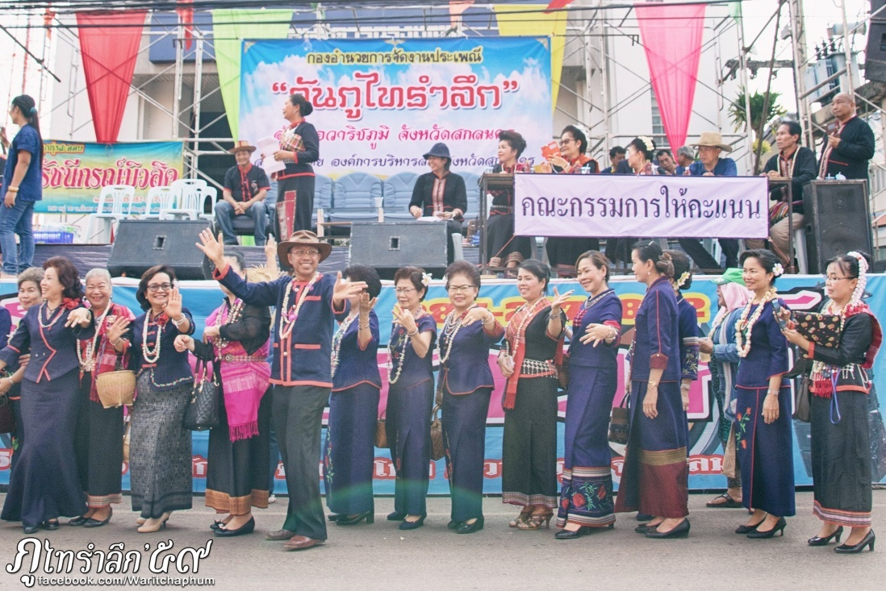

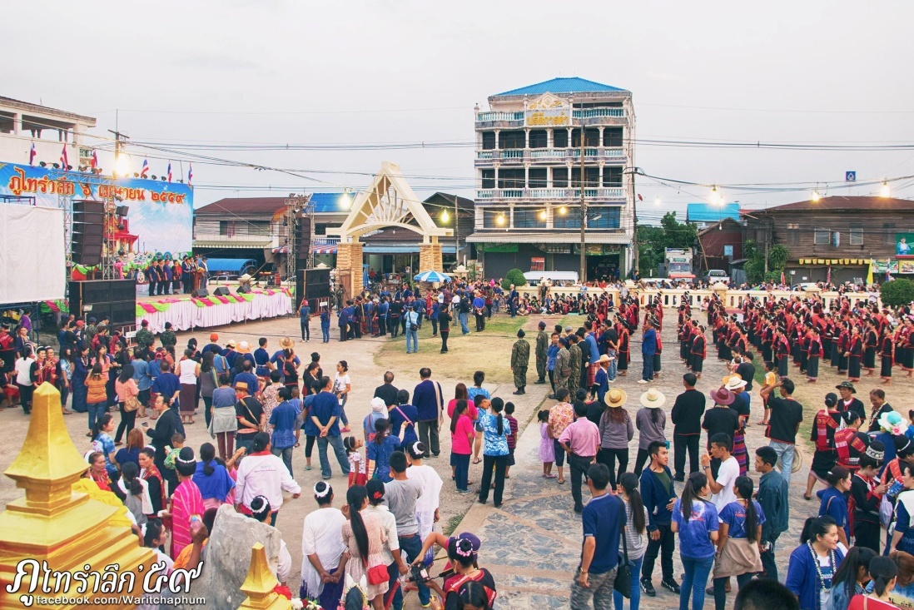

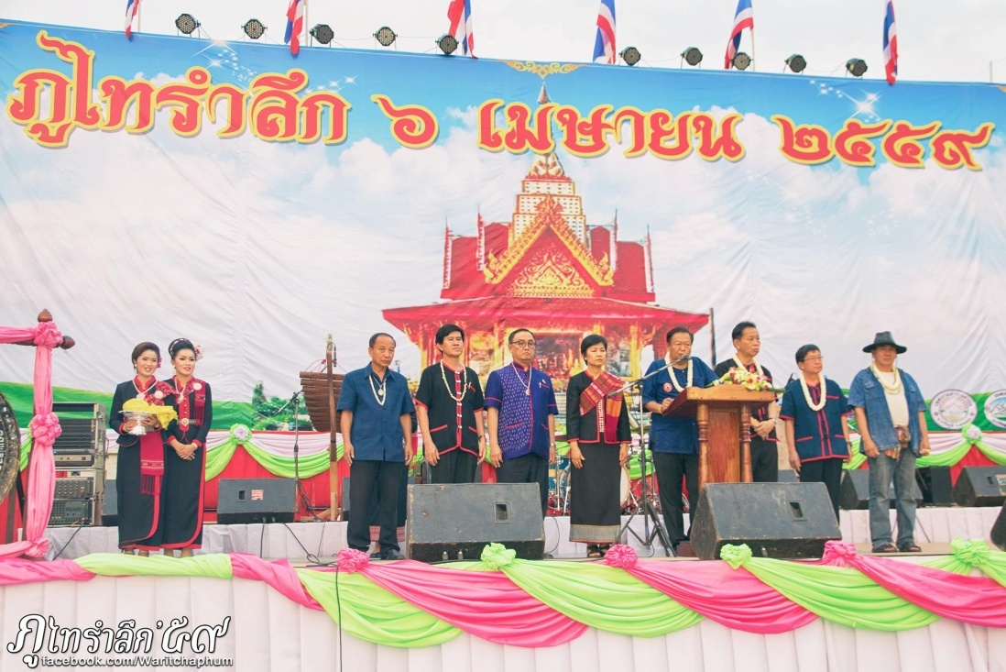

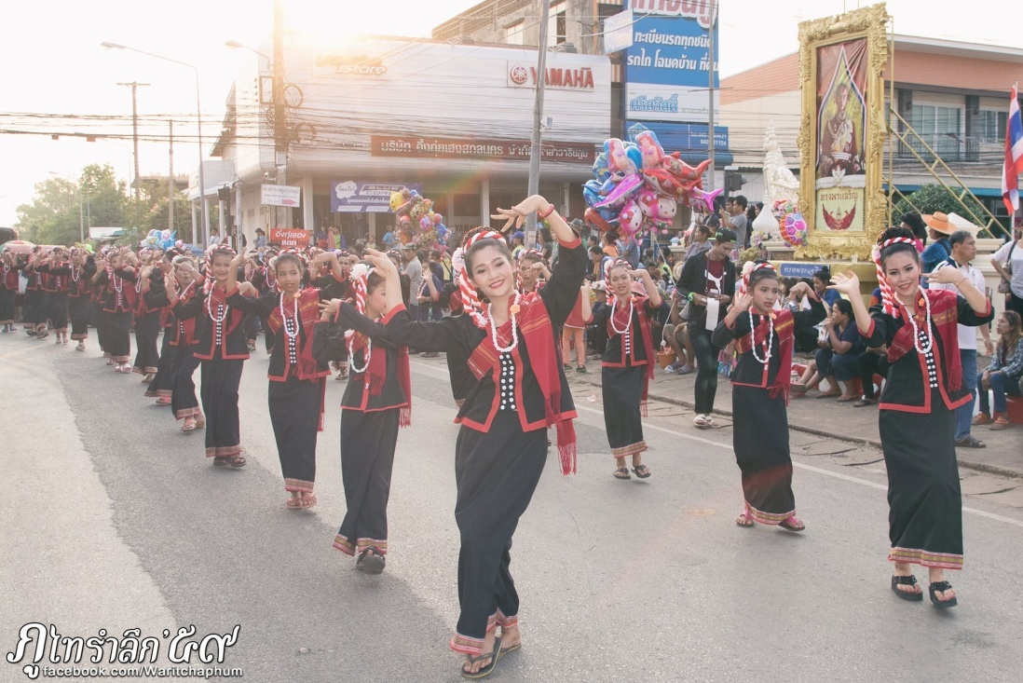

ภาคกลางคืน
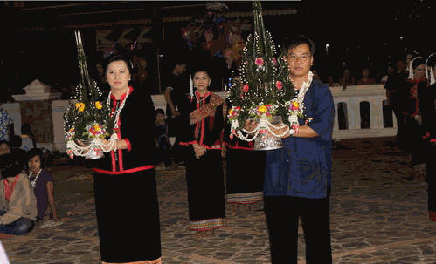

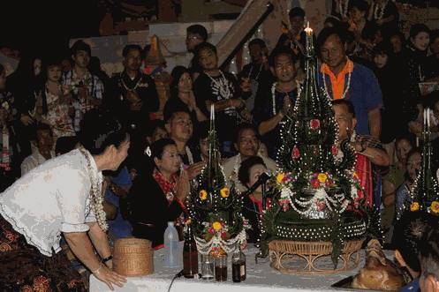

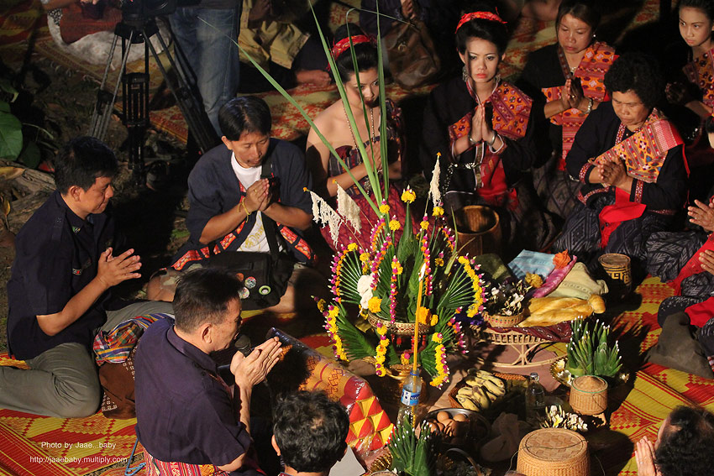

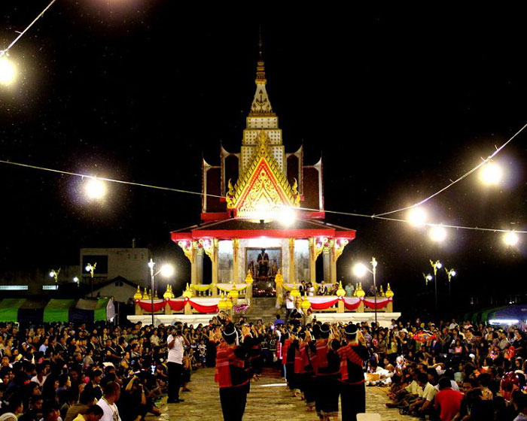

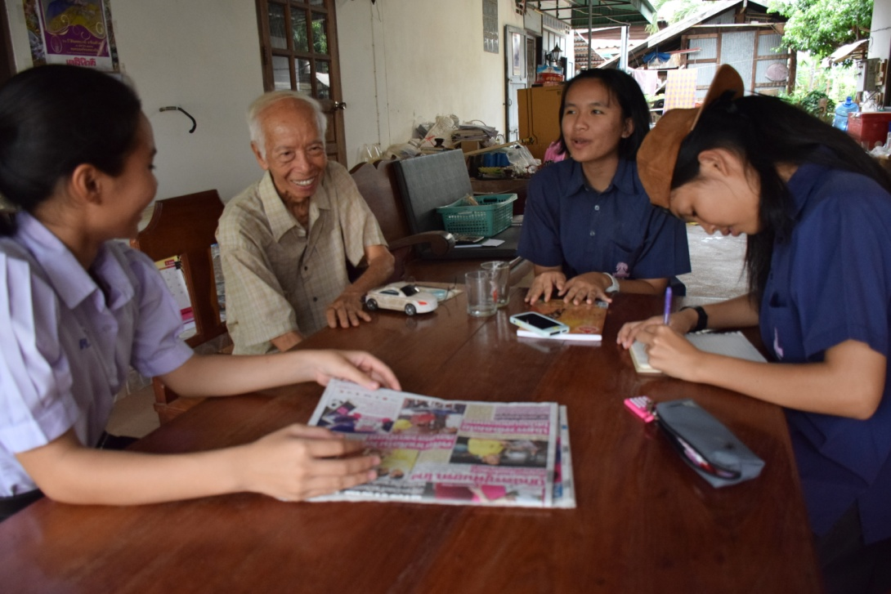
การสัมภาษณ์คุณลุงผู้ให้ความรู้เกี่ยวกับประเพณีภูไทรำลึก

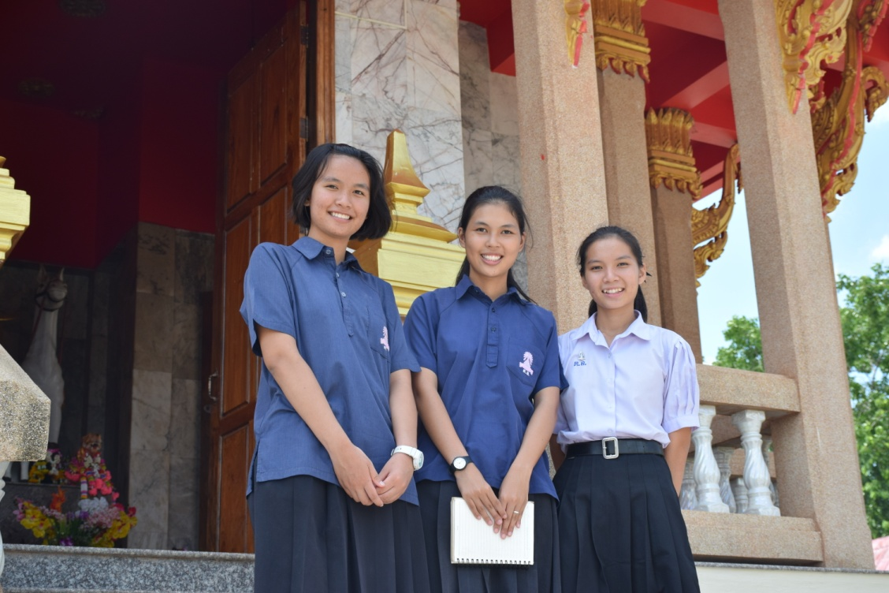
การศึกษาสถานที่ที่เกี่ยวประเพณีภูไทรำลึก

ประวัติผู้จัดทำโครงงาน
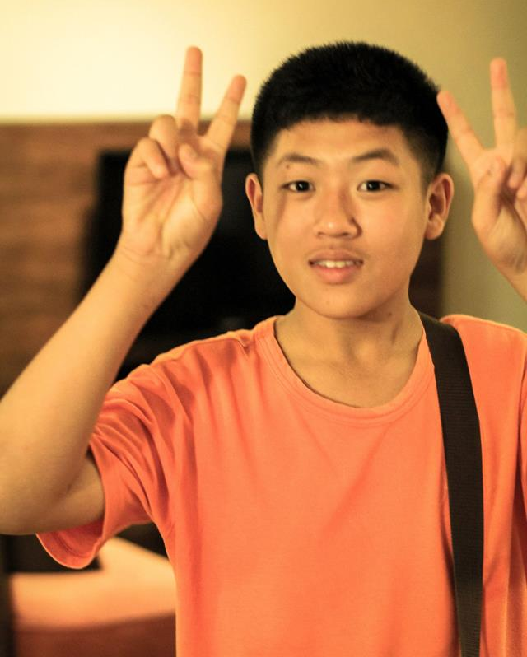
๑. ชื่อ – สกุล นายฉายวิชญ์ ธรรมชัชกุล ชั้นมัธยมศึกษาปีที่ ๖/๑๕
ประวัติส่วนตัว
วัน/เดือน/ปีเกิด ๒๗ เดือนธันวาคม พ.ศ. ๒๕๔๑
ที่อยู่ปัจจุบัน ๔๑๕ หมู่ ๑๑ ต.สว่างแดนดิน อ.สว่างแดนดิน จ.สกลนคร

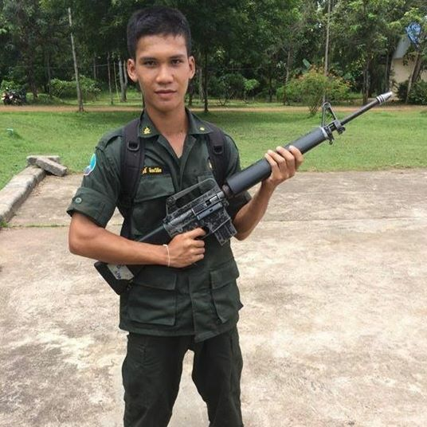
๒. ชื่อ – สกุล นายณรงค์ฤทธิ์ ขันธวิชัย ชั้นมัธยมศึกษาปีที่ ๖/๑๕
ประวัติส่วนตัว
วัน/เดือน/ปีเกิด ๑๘ เดือนกุมภาพันธ์ พ.ศ. ๒๕๔๑
ที่อยู่ปัจจุบัน ๘๗ หมู่ ๑๒ ต.สว่างแดน อ.สว่างแดนดิน จ.สกลนคร

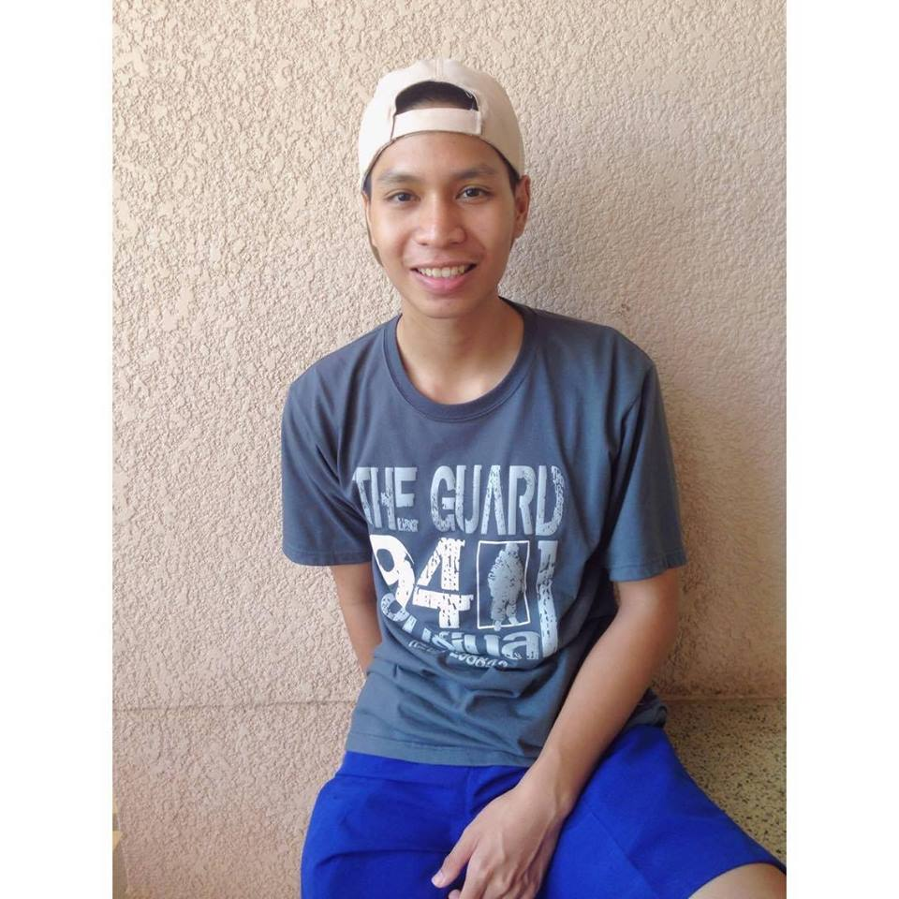
๓. ชื่อ – สกุล นายพิชชากร บุตุธรรม ชั้นมัธยมศึกษาปีที่ ๖/๑๕
ประวัติส่วนตัว
วัน/เดือน/ปีเกิด ๘ เดือนกันยายน พ.ศ. ๒๕๔๑
ที่อยู่ปัจจุบัน๑๐๘/๑ หมู่ ๒๐ ต.สว่างแดนดิน อ.สว่างแดนดิน จ.สกลนคร

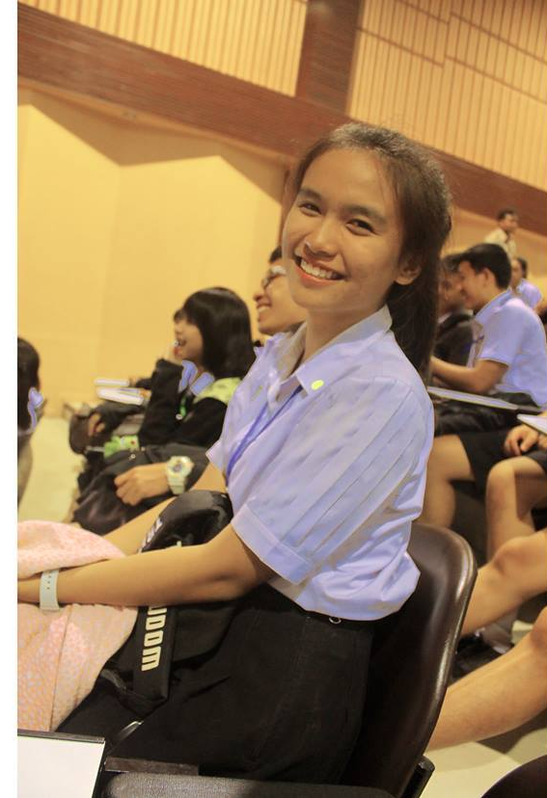
๔. ชื่อ – สกุล นางสาวปภัสราภรณ์ บุญเสนาะ ชั้นมัธยมศึกษาปีที่ ๖/๑๕
ประวัติส่วนตัว
วัน/เดือน/ปีเกิด ๔ เดือนกุมภาพันธ์ พ.ศ. ๒๕๔๒
ที่อยู่ปัจจุบัน ๑๑๑/๑ ต.ตาลโกน อ.สว่างแดนดิน จ.สกลนคร

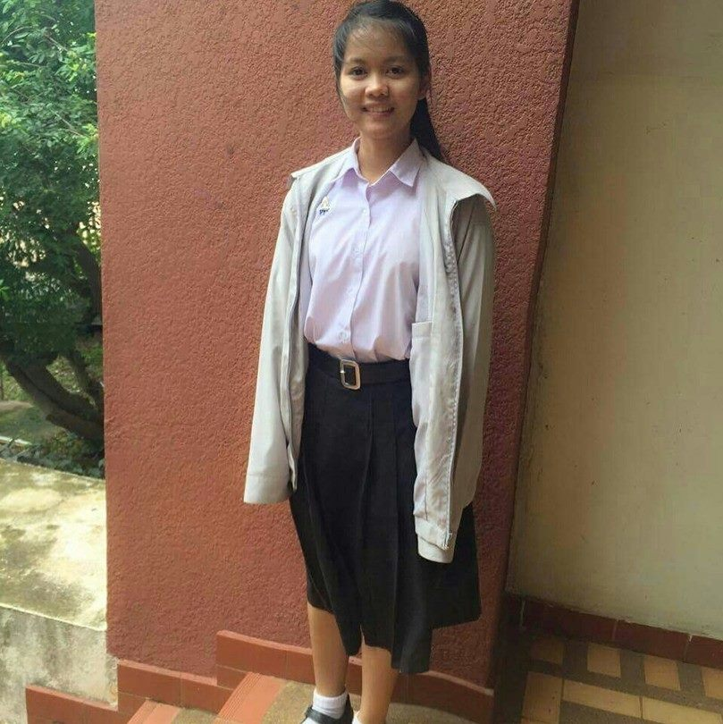
๕. ชื่อ – สกุล นางสาวยลดา สีมี ชั้นมัธยมศึกษาปีที่ ๖/๑๕
ประวัติส่วนตัว
วัน/เดือน/ปีเกิด ๒๕ เดือนสิงหาคม พ.ศ. ๒๕๔๑
ที่อยู่ปัจจุบัน ๑๖๒ หมู่ ๒ ต.น้ำจั้น อ.เซกา จ.บึงกาฬ

๖. ชื่อ – สกุล นางสาวลลิตา ปานจันทร์ ชั้นมัธยมศึกษาปีที่ ๖/๑๕
ประวัติส่วนตัว
วัน/เดือน/ปีเกิด ๑ เดือนกันยายน พ.ศ. ๒๕๔๑
ที่อยู่ปัจจุบัน ๖๒/๔ ต.ดอนเขือง อ.สว่างแดนดิน จ.สกลนคร

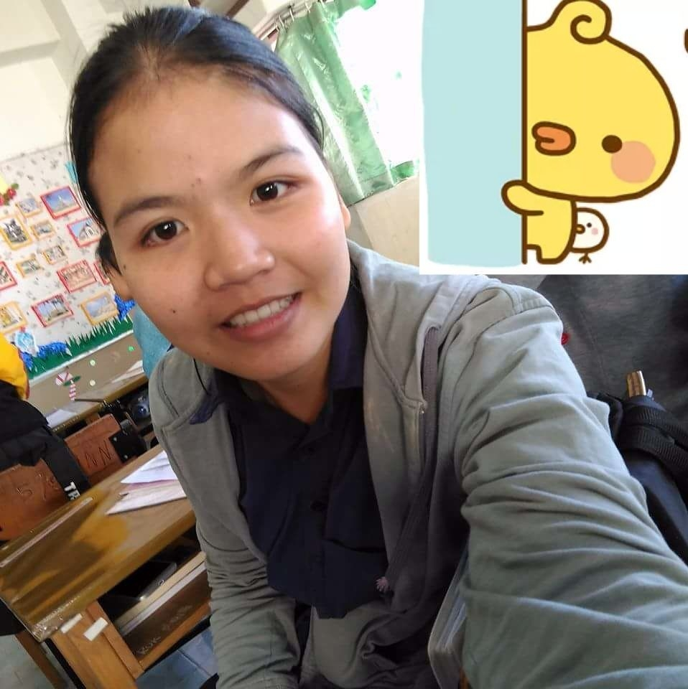
๗. ชื่อ – สกุล นางสาวศิรินญา นามธิราช ชั้นมัธยมศึกษาปีที่ ๖/๑๕
ประวัติส่วนตัว
วัน/เดือน/ปีเกิด ๒๑ เดือนกันยายน พ.ศ. ๒๕๔๑
ที่อยู่ปัจจุบัน ๕๐ หมู่ ๘ อ.บ้านม่วง จ.สกลนคร

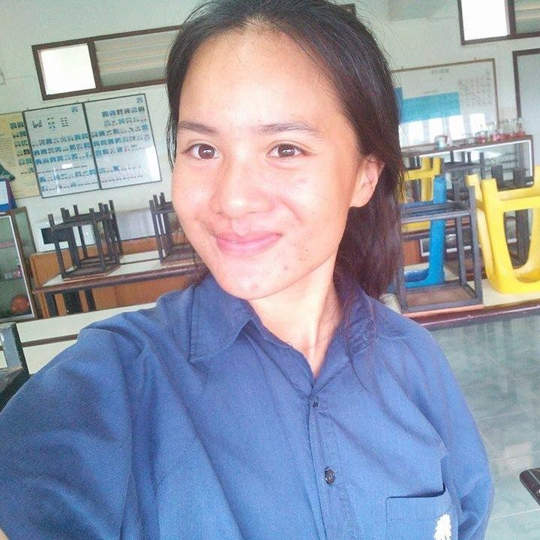
๘. ชื่อ – สกุล นางสาวสุนิตา แสนหล้า ชั้นมัธยมศึกษาปีที่ ๖/๑๕
ประวัติส่วนตัว
วัน/เดือน/ปีเกิด ๕ กันยายน ๒๕๔๑
ที่อยู่ปัจจุบัน ๖๑ หมู่ ๔ ต.หนองกวั่ง อ.บ้านม่วง จ.สกลนคร

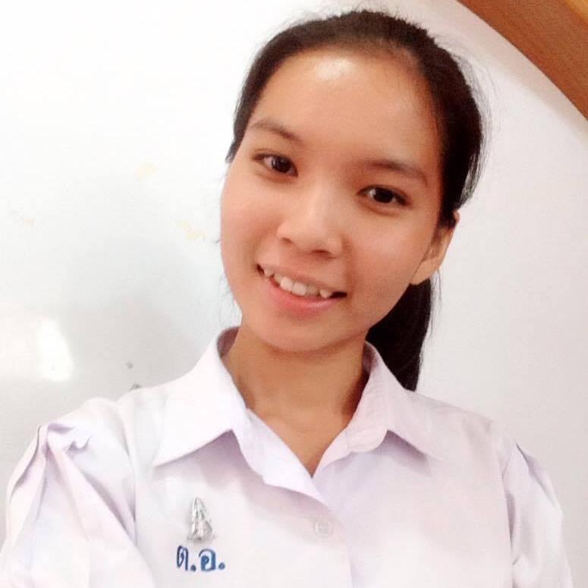
๙. ชื่อ – สกุล นางสาวหทัยรัตน์ พรหมศิริ ชั้นมัธยมศึกษาปีที่ ๖/๑๕
ประวัติส่วนตัว
วัน/เดือน/ปีเกิด ๖ เดือนมิถุนายน พ.ศ. ๒๕๔๑ อายุ ๑๘
ที่อยู่ปัจจุบัน บ้านเลขที่ ๒๑๔/๗ ตำบลวาริชภูมิ อำเภอวาริชภูมิ จังหวัดสกลนคร

๑๐. ชื่อ – สกุล นางสาวอาทิติยา เผ่าพงษ์ ชั้นมัธยมศึกษาปีที่ ๖/๑๕
ประวัติส่วนตัว
วัน/เดือน/ปีเกิด ๒๓ เดือนพฤศจิกายน พ.ศ. ๒๕๔๑ อายุ ๑๗
ที่อยู่ปัจจุบัน บ้านเลขที่ ๒๙๕/๑๖ ตำบลเซกา อำเภอเซกา จังหวัดบึงกาฬ

